

**Historial de Versionamiento del Proyecto.**

|  |  |  |  |
| --- | --- | --- | --- |
| Fecha | Versión | Descripción | Autores |
| 19/09/2020 | 1.0 | Primera Entrega | Apaza, Pablo  Banuera, Aldana  Bazán, Emiliano  Cornelio, Karla  Pena, Hernán  Visintini, Ezequiel |
| 25/10/2020 | 1.1 | Corrección de la Primera Entrega | Apaza, Pablo  Banuera, Aldana  Bazán, Emiliano  Cornelio, Karla  Pena, Hernán  Visintini, Ezequiel |
| 25/10/2020 | 2.0 | Segunda Entrega | Apaza, Pablo  Banuera, Aldana  Bazán, Emiliano  Cornelio, Karla  Pena, Hernán  Visintini, Ezequiel |

**Tabla de Contenidos**

**Capítulo: 1 Introducción e información en general del Proyecto………………….. 1**

**Capítulo: 2 Diagnostico del Sistema de Compras 3**

Descripcion 1.Necesidad de Compra 5

Descripcion 2.Seleccion de Proveedor y Adjudicacion de la Compra 7

Descripcion 3.Recepcion 9

Descripcion 4.Control de la Compra y Registro 11

**Capítulo:3: Propuesta del Proyecto 14**

**Capítulo 4: Objetivo y Alcances del Proyecto 16**

Título 1. Objetivo 16

Título 1. Alcances 16

Descripcion 1.Gestion de Compras 16

Descripcion 2.Gestion de Proveedores 18

Descripcion 3.Gestion de Estadisticas y Reportes 19

Título 3. Limite 19

**Capítulo 5: Requerimiento Funcional y No Funcional del Proyecto. 20**

Título 1.Requerimiento Funcional 20

Título 2. Requerimeinto No Funiconal 23

**Capítulo 6: Roles de Usuario del Sistema 25**

Título 1.Rol del Equipo 25

Título 2. Rol de Usuario del Sistema 27

**Capítulo 7: Product Backlog. 30**

**Capítulo 8: Acta Constitutiva del Proyecto 35**

**Capítulo 9: Planeamiento del Proyecto (Planning) 36**

**Capítulo 10: Confeccion de Historias de Uusario 39**

**Capítulo 11: Product Backlog 57**

Título 1. Product Backlog con Estimacion y Prioridad 56

Título 2. Historia de Uusario Especiales 62

**Capítulo 12: Factibilidad del Proyecto 63**

Título 1: Justificacion del Negocio-Factibilidad 63

Título 2: Factibilidad Operativa 63

Título 3: Factibilidad Tecnica 67

Título 4: Factibilidad Economica 70

**Capítulo 13: Gestion de Riesgos 74**

Título 1: Identificionde Riesgo 74

Título 2: Analisis de Riesgos 75

Explicacion 1- Mala Planificacion del Proyecto. 76

Explicacion 2- Los Requisitos no se definieron correctamente. 76

Explicacion 3- Perdida deliberada de Tiempo. 76

Explicacion 4- Comunicación ineficiente entre los miembras del equipo. 77

Explicacion 5- Cambios de los Requisitos. 77

Explicacion 6- El harware causa problemas 77

Explicacion 7- Caidas de Conexión con la Base de Datos. 77

Explicacion 8- Modulos propensos a errores. 77

Explicacion 9- Reduccion de Personal. 78

Explicacion 10- Mala estimacion de Costos. 78

Explicacion 11- Recorte Financiero 78

Explicacion 12- Cortes de luz/internet. 78

Título 2: Planificacion de Control de Riesgos 82

Título 3: Control 83

**Capítulo 14: Diagrama de Clases de Riesgo 84**

**Capítulo 15: Conclusion 86**

**Capítulo 16: Glosario. 89**

**Lista de Referencia 90**

**Apéndice 92**

**Lista de tablas**

Tabla 1. Requerimiento Funcional de Compras. 20

Tabla 2. Requerimiento Funcional de Proveedores. 21

Tabla 3. Requerimiento Funcional de Reporte y Estadisticas. 22

Tabla 4. Rquerimiento No Funcional de Compras 23

Tabla 5. Requerimiento No Funcional de Proveedores. 24

Tabla 6. Requerimiento No Funcional de Reporte y Estadisticas. 24

Tabla 7. Roles del Equipo. 25

Tabla 8.Roles de Usuario del Sistema. 27

Tabla 9. Product Backlog. 30

Tabla 10. Acta Constitutiva del Proyecto. 35

Tabla 11. Planificacion del Proyecto. 37

Tabla 12. HU del encargado Pena, Hernán. 39

Tabla 13. HU del encargado Pena, Hernán. 40

Tabla 14. HU del encargado Pena, Hernán 41

Tabla 15. HU del encargado Bazán, Emiliano . 42

Tabla 16. HU del encargado Bazán, Emiliano . 43

Tabla 17. HU del encargado Bazán, Emiliano . 44

Tabla 18. HU del encargado Banuera, Aldana . 45

Tabla 19. HU del encargado Banuera, Aldana . 46

Tabla 20. HU del encargado Banuera, Aldana . 47

Tabla 21. HU del encargado Cornelio, Karla. 48

Tabla 22. HU del encargado Cornelio, Karla. 49

Tabla 23. HU del encargado Cornelio, Karla. 50

Tabla 24. HU del encargado Apaza, Pablo. 51

Tabla 25. HU del encargado Apaza, Pablo. 52

Tabla 26. HU del encargado Apaza, Pablo 53

Tabla 27. HU del encargado Visintini, Ezequiel. 54

Tabla 28. HU del encargado Visintini, Ezequiel. 55

Tabla 29. HU del encargado Visintini, Ezequiel. 56

Tabla 30. Product Backlog con Estimacion y Prioridad. 57

Tabla 31. Historia de Uusuario Especiales. 62

Tabla 32. Digrama de Gantt. 66

Tabla 33. Recursos Tecnicos. 69

Tabla 34. Identificacion de los Beneficios Tangibles e Intangibles. 71

Tabla 35. Identificacion de Recursos. 72

Tabla 36. Identificacion de Costo Beneficio. 73

Tabla 37. Identificacion de Riesgos. 75

Tabla 38. Analisis de Probabilidades y Efecto. 79

Tabla 39. Matriz de Identificacion de Riesgos. 80

Tabla 40. Probabilidad/Gravedad. 81

Tabla 41. Planificacion de Control de Riesgo. 82

Tabla 42. Control de Riesgo 83

**Lista de figuras**

Figura 1 Circuito de Informacion del Area 4

Figura 2 Circuto de Informacion del Area de Compras 5

Figura 3 Extraccion del Circuito de Informacion del Area de Compras 6

Figura 4 Extraccion del Circuito de Informacion del Area de Compras 8

Figura 5 Extraccion del Circuito de Informacion del Area de Compras. 10

Figura 6 Extraccion del Circuito de Informacion del Area de Compras 12

Figura 7 Diagrama de Roles de los Usuarios 29

Figura 8 Estadistica obtenida de Factibilidad Operativa 65

Figura 9 Diagrama de Clases(UML) 84

# Capítulo 1 Introducción e información en general del Proyecto

En el transcurso del proyecto, usaremos herramientas de administración de proyectos como ***Trello*** y aplicaremos la ***metodología agile******:*** Scrum, es considerada un marco de trabajo donde se ***gestiona*** la organización de proyectos complejos.

En general, cada etapa se pensó por separado, como una actividad independiente una de otra.

Se realizó un análisis de la problemática planteada, intentando ***desmenuzar*** los problemas que se podrían plantear en un área comercial de una gran empresa como es EASY, como la comunicación, la transferencia de información, el personal, sus ***alcances***, entre otras.

Se realizaron  ***diagramas*** de cómo se maneja el sector y como es el flujo de información del mismo. Se preparó una propuesta de sistema de información acorde a las problemáticas/necesidades que descubrimos intentado resolverlas y, en lo posible, optimizar procesos.

Se desarrollaron los ***objetivos******,*** ***alcances*** y límites del sistema, teniendo en cuenta el relevamiento, lo solicitado por parte del personal y de la empresa para identificar las ***gestiones*** involucradas y brindar, para cada una de ellas, acciones adecuadas para el cumplimiento de la propuesta.  Cumpliendo con lo anteriormente mencionado.

Se presentan los ***requerimientos*** del sistema donde se dejará especificada cada una de las funciones que realizará el sistema, los servicios que brinda y las restricciones del mismo. Se designa roles de usuarios y se llevará a cabo el***Product Backlog*** describiendo cada una de las tareas con su respectiva duración,  el autor y su clasificación. Cuando pase por estos procesos, las tareas se unifican en un solo documento.

# Capítulo 2 Diagnóstico del Sistema de Compras

El área de compra es un factor muy importante en la vida diaria de cualquier empresa dado que facilita la toma de decisiones de forma más eficiente y competitiva. Su función principal es asegurar todos los bienes y servicios necesarios para el funcionamiento de la empresa  (Pungitore L, 2006).

Easy, es una empresa dedicada a la venta de productos para el mejoramiento del hogar, ferretería y materiales de construcción. Fundada en 1993 en Argentina y con una gran variedad de productos, se ha convertido en una empresa referente en el sector con más  de 5000000 de clientes anuales.

Cuenta con varias áreas, entre ellas: Compras, Ventas. Logística, Finanzas, Mesa de Ayuda, RRHH, Sistemas, Marketing, Gerencia General.

Se realizó un ***diagrama*** de los procesos involucrados que se explicara brevemente para facilitar la identificación de los problemas.

Las solicitudes de compra o pedidos de reaprovisionamiento se reciben desde otras área tales como, stock/depósito, administración, ventas, según corresponda. Desde ese momento el circuito es el siguiente:

Desde el momento en que empezamos el circuito está se encuentra representado en el siguiente ***diagrama***, (fig. 1)

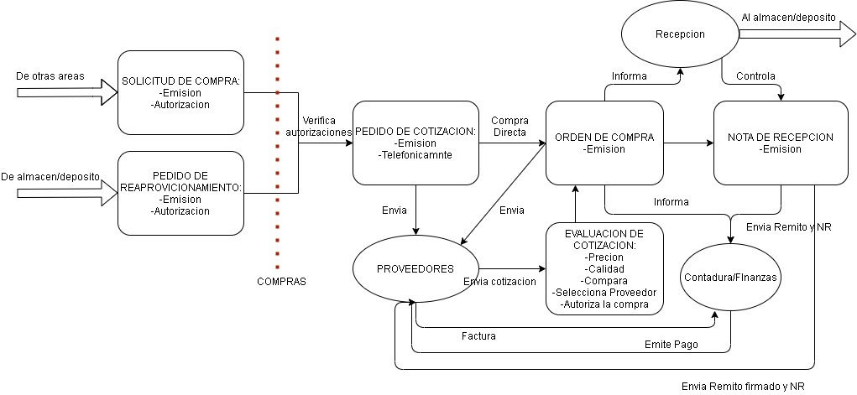

Figura 1.Circuito de Información del Área de Compras.

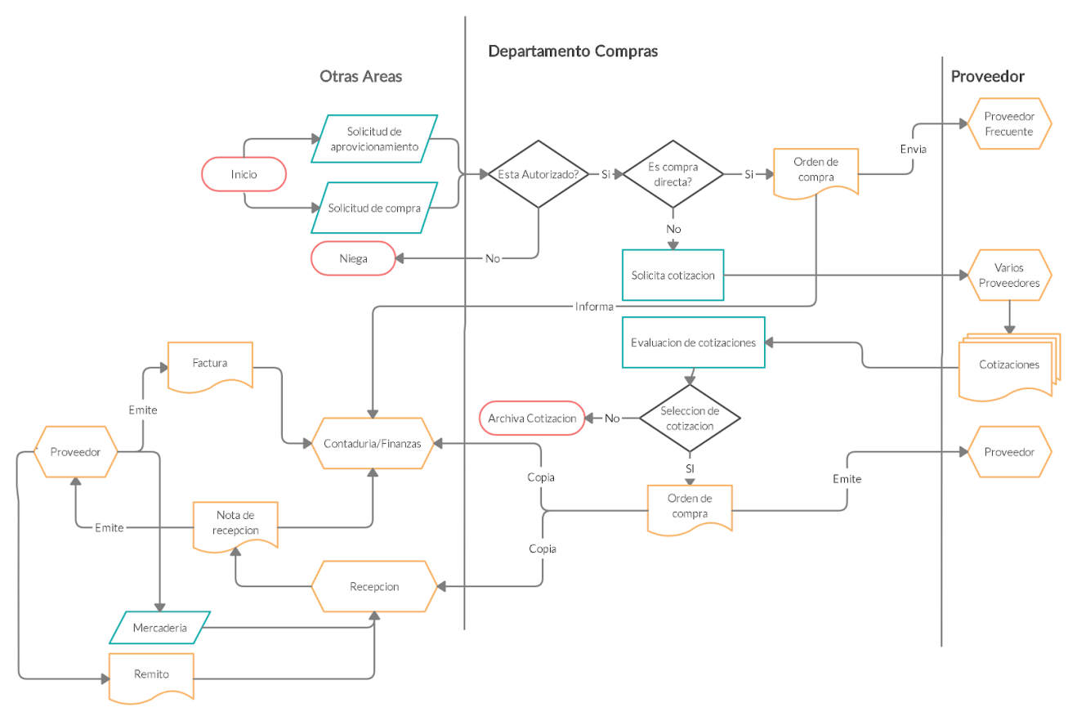

Figura 2.Circuito de Información del Área de Compras (Elaboración Propia).

**Descripción 1: Necesidad de Compra**

Hay dos sectores que pueden originar el pedido de compra, en primer lugar el sector de almacenes/depósitos, para reponer mercadería con stock (solicitudes de  aprovisionamiento), en segundo lugar cualquier otro sector (solicitud de compra).

A continuación presentamos de forma gráfica la explicación del circuito de información representado en un flujograma en la figura 3 extraído de la figura 2.

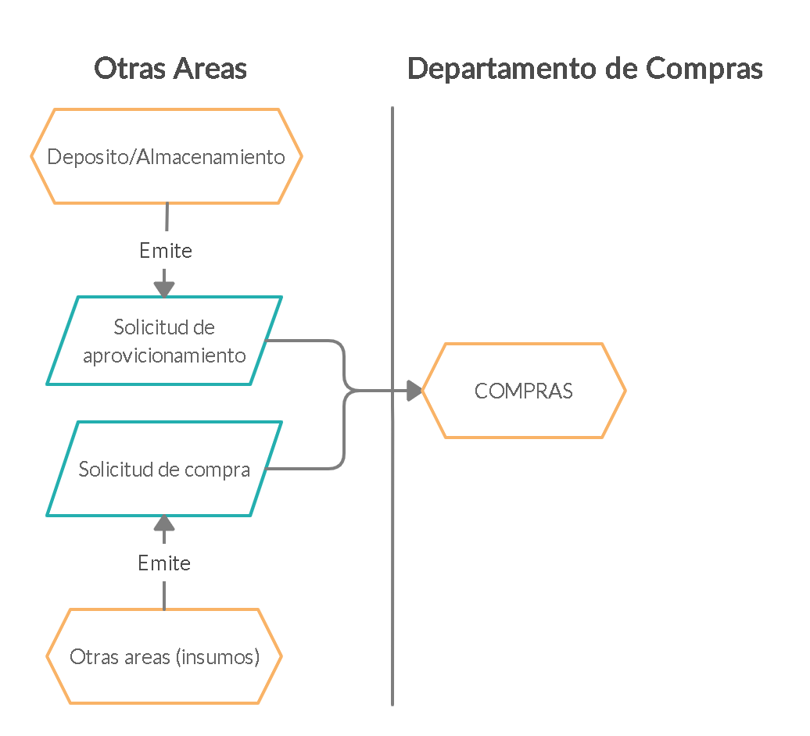

Figura 3.Circuito de Información del Área de Compras (Elaboración Propia).

La empresa ***gestiona*** este proceso mediante el registro manual, donde se almacenan los documentos que intervienen (solicitudes de aprovisionamiento, solicitud de compra) en una carpeta archivadora.

El empleado que realiza la recepción de los archivos debe registrarlos en una ficha completando sus datos y adjuntando las solicitudes firmadas y aprobadas. Aquellas que no hayan sido aprobadas se guardan dentro de un folio y se notifica al área que el estado de la solicitud.

 Las problemáticas principales que detectamos son las siguientes:

* Pérdida de archivos.
* Pérdida de tiempo en el registro de solicitudes.
* El archivo puede estar sujeto a errores o haber ausencia de datos.
* La omisión accidental de solicitud emitida.

**Descripción 2: Selección de proveedor y adjudicación de la compra.**

Se reciben las solicitudes de aprovisionamiento y las solicitudes de compra, el área de compras controla las autorizaciones, se consulta el registro de proveedores y se solicita ***cotización*** a los afines a la necesidad.

Los pedidos de ***cotización*** se hacen según la importancia, pueden ser telefónicamente, por mail, o realizar una compra directa.; esta misma se reciben y se analizan según precio, calidad, plazos de entrega y se adjudica la compra.

Al adjudicarse la compra a uno de los proveedores, se emite una orden de compra numerada al proveedor con copia a contaduría, a recepción y una para el mismo sector de compras.

En la siguiente figura 4  se representa de forma gráfica el circuito de información extraído de la figura 2.

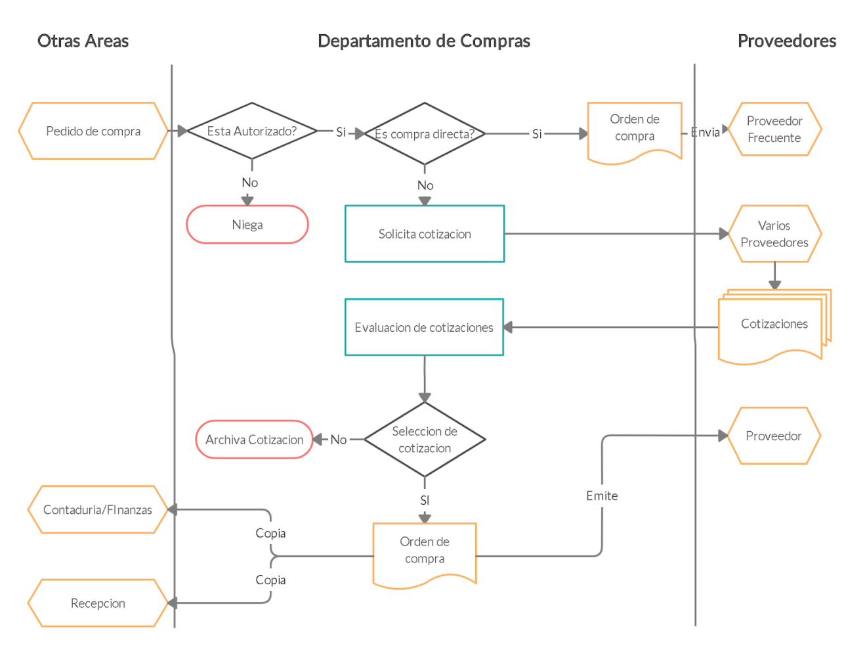

Figura 4.Extraccion del Circuito de Información del Área de Compras (Elaboración Propia).

En esta parte del circuito, el área de compras realiza el registro de proveedores mediante un documento en Excel con los datos correspondientes para solicitar el pedido de ***cotización***. El pedido de ***cotización*** se suele mandar mayormente por mail adjuntando un documento Word donde el proveedor lo imprime, lo completa, lo escanea  y lo vuelve a reenviar con lo solicitado; una vez que llega a la casilla de correo, el encargado lo guarda en el ordenador y elige la ***cotización*** con la cual desea negociar.

Una vez que el empleado negocia con el proveedor, se genera una orden de compra mediante una plantilla en Excel y se guardan en una carpeta con la siguiente regla de nombrado <Fecha - Nombre del proveedor> en formato .xls.

Las consecuencias que genera este tipo de gestión son:

* Al registrar un proveedor en Excel se cometen errores en los datos de contacto y se ***ralentiza*** el proceso de negociación y, además, se dificulta filtrar o consultar datos que se necesitan inmediatamente.
* En los envíos que realizan los proveedores con su ***cotización*** por mail, aparecen ciertos documentos con datos incompletos o que no son legibles y en ocasiones, hay demora en la respuesta.
* Al emitir una orden de compras por Excel se dificulta la consulta de las mismas ya sea por fecha o por proveedor. También, se corre el riesgo de perder datos por alguna causa ajena como cortes de energía y/o problemas técnicos de software o hardware.

Para concluir, la utilización de Excel puede generar duplicación de datos e ineficacia al espacio/almacenamiento del ordenador.

**Descripción 3: Recepción.**

Al recibirse la mercadería y ser controlada, se emite una nota de recepción, copias de la misma se entrega a compras, proveedor y contaduría. También se encarga de registrar el ingreso de la mercadería a la empresa y el deposito/almacenamiento.

En la siguiente figura presentamos un flujograma extraído de la figura 2, en el cual de forma gráfica  se visualiza el circuito de información:

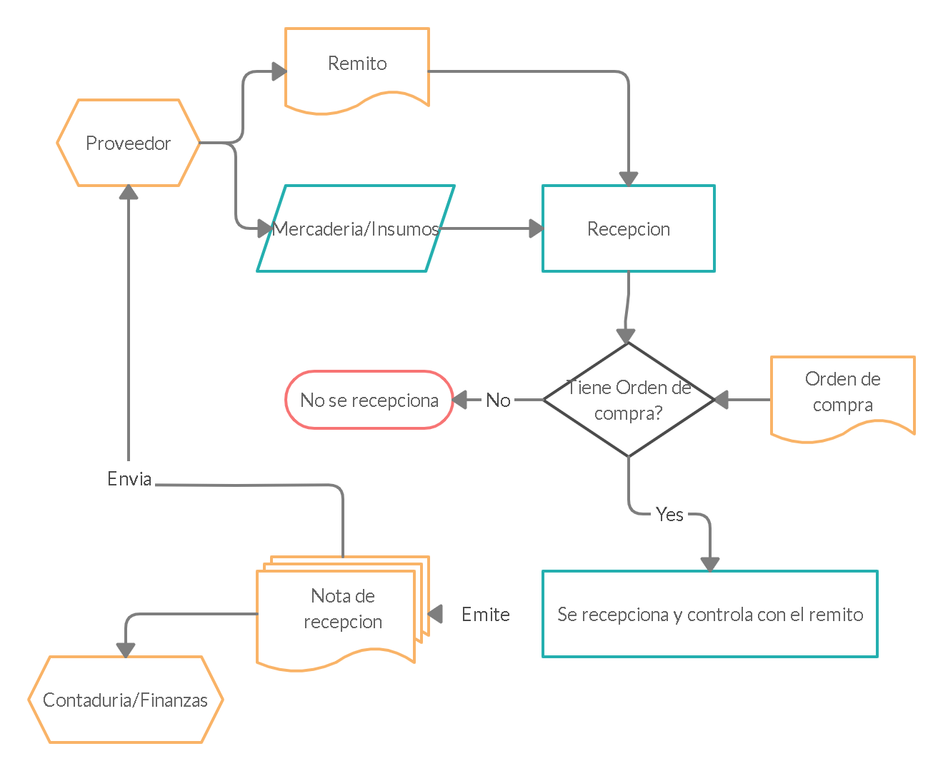

Figura 5.Extraccion del Circuito de Información del Área de Compras (Elaboración Propia).

El empleado realiza este proceso almacenando las copias de nota de recepción en una carpeta archivadora dividida por meses (folios). Los problemas que se identifican son:

* Pérdida de archivos.
* Pérdida de tiempo en el control de archivos para detectar errores.

**Descripción 4: Control de la compra y registro**

Por último contaduría se encarga de recibir todos los documentos que se fueron utilizando en el proceso, se registra la compra, se arma o actualiza el legajo del proveedor, se controla los precios y cualquier novedad de los demás sectores, como faltantes, calidad, precio, y se prepara una liquidación al proveedor en tiempos y modos acordados.

Por el volumen de ventas, cantidad y variedad de productos, implica un área de compras muy congestionada, de gran importancia y con un gran ***requerimiento*** de información rápida y fiable, eliminando procesos lentos, innecesarios.

En la figura 6 damos a conocer el recorrido de la información en este flujograma extraído de la figura 2

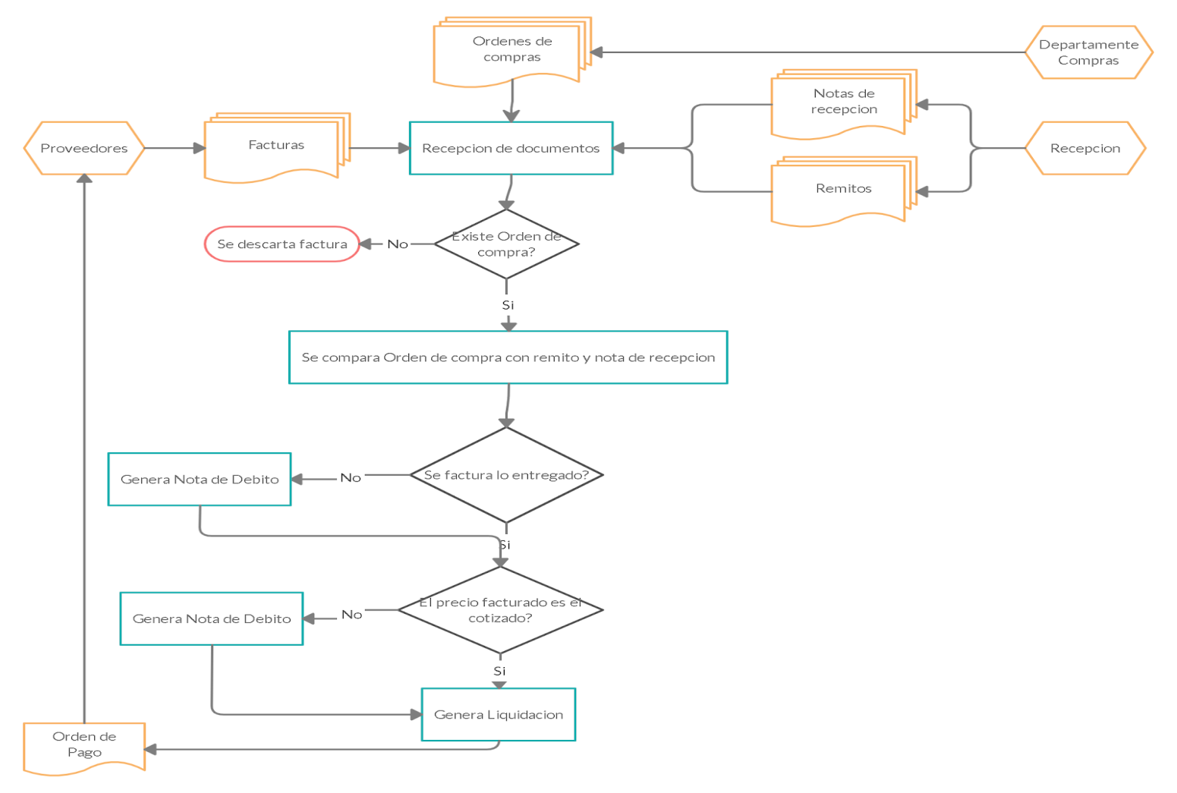

Figura 6. Extracción del Circuito de Información del Área de Compras (Elaboración Propia).

En esta parte del proceso se recibe el informe de recepción, remito duplicado por parte del proveedor y se realiza la entrega de documentos al área de finanzas adjuntando, además, duplicado de la orden de compra que se imprime con los datos almacenados.

Una vez que se realiza el envío, se registra en un cuaderno los siguientes datos:

|  |
| --- |
| Fecha  Nº de informe  Nº del remito  Nº Orden de compra  Monto |

En la utilización de esta técnica aparecen las siguientes problemáticas:

* Ausencia o errores al registrar datos.
* Pérdida de tiempo en la registración.
* Pérdida de algún documento importante que influya en la construcción del legajo del proveedor.

# Capítulo 3 Propuesta del Proyecto

Ante el análisis y relevamiento realizado en el área de compras de la empresa Easy Cencosud, se propone entregar un sistema informático que permita mejorar los procesos de gestión que se llevaban a cabo en el circuito de compras. El sistema permitirá la gestión y control de las compras realizadas por la empresa donde se pueda realizar alta, baja, modificación y consulta de documentos relevantes como solicitud de compra, solicitud de aprovisionamiento, orden de compra y pedido de ***cotización*** solucionando la problemática de extravíos y de ausencia o errores en los datos que antes se hacían de manera manual, nuestro sistema podrá validar cada registro antes de ser cargado en la base de datos y así, podrá evitarse la redundancia de datos que antes existía al registrar datos por Excel.

Se realizará un maestro de proveedores para generar altas, bajas, modificaciones, consultas y  listados de todos los que se encuentren en vigencia, lo cual resolverá la búsqueda lenta de datos ya que habrá un filtro que permita encontrar el proveedor que se desee en segundos. Además, se podrá cargar pedidos de ***cotización*** o actualizar precios de los diferentes insumos que se requieran.  Por último, teniendo en cuenta el control de calidad, precio y días en los que tardó el envío del pedido, se podrá realizar una calificación de proveedores en escala numérica. De esta forma, el sistema colabora en la toma de decisión que realice el empleado al llevar a cabo el proceso de selección y evaluación de proveedores.

Finalmente, el sistema permitirá emitir reportes que tengan que ver con las diferentes transacciones que se realicen, como así también informes estadísticos que tengan en cuenta la documentación que atraviesa en el circuito de compras y aquellos que sean necesarios para ayudar a la toma de decisiones a los diferentes usuarios del sistema que lo soliciten.

Se realizará un sistema SPO* que permitirá cumplir con los ***requerimientos*** del departamento con respecto al control de los proveedores, gestión de las órdenes de compras realizadas como así también mantener una ***jerarquización*** de las decisiones por medio de reportes.

# Capítulo 4 Objetivo y Alcances del Proyecto

A continuación, damos a presentar nuestros ***objetivos*** con respecto a nuestro proyecto, el cual comprende la finalidad y razón de ser del sistema, comprendido en las siguientes preguntas: ¿Qué hace?, ¿Cómo lo hace?, ¿Dónde lo hace?

**Título 1:** **Objetivo**

Brindar información para administrar la gestión de compras, gestión de proveedores, gestión de estadística y reportes que genere distintos informes,  necesarios para la toma de decisiones.

**Título 2: Alcances**

Los siguientes ***alcances*** dan a conocer las actividades que son necesarias para  cumplir con el ***objetivo***.

**Descripción 1: Gestión de compras**

*“Administrar solicitudes, órdenes de compra y pedidos de aprovisionamiento para llevar a cabo el proceso de compras.”*

* Registrar solicitudes de compra.
* modificar solicitudes de compra.
* Eliminar solicitudes de compra.
* Emitir listado de solicitudes de compra.
* Cargar pedidos de aprovisionamiento.
* Modificar pedidos de aprovisionamiento.
* Dar de baja a pedidos de aprovisionamiento.
* Emitir listado de pedidos de aprovisionamiento
* Registrar  orden de compra
* Modificar orden de compra.
* Dar de baja de orden de compra.
* Emitir  listado de órdenes de compra.

**Descripción 2: Gestión de Proveedores**

*“Gestionar proveedores, pedidos de cotización y productos que sean para llevar a cabo el proceso de negociación.”*

* Cargar Datos De Los Proveedores.
* Modificar  Datos De Los Proveedores.
* Dar De Baja Proveedor.
* Generar Listado De Proveedores.
* Registrar Un Producto.
* Modificar Un Producto.
* Dar De Baja Un Producto.
* Modificar Pedidos De Cotización.
* Dar De Baja Pedidos De Cotización.
* Registrar  Pedidos De Cotización.
* Cargar Presupuesto.
* Modificar Presupuesto.

**Descripción 3: Gestión de Estadísticas y Reportes**

*“Emitir reportes e informes estadísticos que sean necesarios para la toma de decisión”*

* Generar Reportes estadísticos de órdenes de compra.
* Generar Reporte de eficiencia de entrega de proveedores.
* Generar Reporte de costos por producto.
* Emitir Reporte de productos más comprados.
* Emitir Reporte de importes de órdenes de compras.
* Emitir Reporte de órdenes de compra por proveedor.
* Emitir Reporte de productos comprados a cada proveedor.

**Título 3: Limite**

Desde la detección de la necesidad de compras por parte de distintos sectores de la empresa hasta la recepción y control de la factura del proveedor.

# Capítulo 5 Requerimientos Funcionales y No Funcionales del Proyecto.

**Título 1: Requerimiento Funcional**

Teniendo en cuenta el relevamiento de las necesidades del área de compras le presentamos los siguientes ***requerimientos*** funcionales.

*Tabla 1.* Requerimiento Funcional de Compras

|  |  |
| --- | --- |
| **GESTION COMPRAS** | |
| REQUERIMEINTO | DESCRIPCION DEL REQUERIMIENTO |
| Gestión de avisos al registrar una transacción. | El sistema enviará un correo electrónico a los proveedores y se registrará en la base de datos, cuando se registre alguna de las siguientes transacciones: pedido compra, pedido de reaprovisionamiento, pedido de ***cotización***, orden de compra. |
| Administrar ***validación*** de ***requerimientos*** obligatorios. | El sistema no permitirá el registro de pedidos de compra con datos obligatorios incompletos, así antes de poder aprobar los datos del pedido. |
| Solicitar al área que corresponde cancelación de órdenes de compra. | El sistema permitirá a los usuarios autorizados cancelar órdenes de compras en el caso que se deba hacerlo. |
| Envío automático de orden de compras. | El sistema permitirá el envío automatizado de orden de compras al proveedor por email. |
| Gestión de número y letra único de cada transacción | A cada orden se le asignará un identificador único, que será utilizado para identificarla en todos los procesos subsecuentes que se realicen sobre esta. |
| Asociar nota de recepción con orden de compras | Al ingresar nota de recepción, está estará asociada a una orden de compras |
| Listar cantidad de compra por cada producto. | Se podrá sumar y listar las cantidades compradas de cada producto en una fecha determinada. |

*Tabla 2.* Requerimiento Funcional de Proveedores

|  |  |
| --- | --- |
| **GESTION PROVEEDORES** | |
| REQUERIMIENTO | DESCRIPCION DEL REQUERIMIENTO |
| Administrar los proveedores | El sistema permitirá ingresar, cambiar o actualizar los datos de los proveedores, a los empleados con autorización |
| Cargar productos por cada proveedor | El sistema debe permitir la carga de productos a cada proveedor para generar órdenes de compra |
| el programa mantendrá los precios de los productos actualizados según la última ***cotización*** enviada por el proveedor | ***Requerimiento*** externo |

*Tabla 3.* Tabla de Requerimiento Funcionales de Reportes y Estadísticas

|  |  |
| --- | --- |
| **GESTION DE REPORTES Y ESTADISTICAS** | |
| **Requerimiento** | **Descripción del Requerimiento** |
| Administrar avisos | El sistema dará aviso cuando se registre una nueva solicitud de compra. |
| Gestión Estadística por Producto | El sistema permitirá generar un reporte de cada producto en forma de columnas de cantidades compradas por mes |
| Eficiencia de los Proveedores | El sistema permitirá llevar un control de la eficiencia de  los proveedores, según las entregas cumplidas y el promedio de tiempo de demora en la entrega |

**Título 2: Requerimiento No Funcional**

Teniendo en cuenta el relevamiento de las necesidades del área de compras le presentamos los siguientes ***requerimientos*** no funcionales.

*Tabla 4*. Requerimiento No Funcional de Compras

|  |  |
| --- | --- |
| **GESTION DE COMPRAS** | |
| **Tipo de Requerimiento** | **Descripción del Requerimiento** |
| REQUERIMIENTO DEL PRODUCTO | El producto emitirá un aviso al área que corresponda como respuesta al realizar una transacción. |
| El producto permitirá enviar una nota con la modificación de la orden de compra. |
| El sistema emitirá la orden de compra mediante pdf y en formato papel por conexión con una impresora |
| La lista de órdenes de compra debe actualizarse en el momento en que se registra una nueva orden de compra. |

*Tabla 5*. Requerimiento No Funcional de Proveedores

|  |  |
| --- | --- |
| **GESTION DE PROEEDORES** | |
| **Tipo de Requerimiento** | **Descripción del Requerimiento** |
| REQUERIMIENTO EXTERNO | Es necesario controlar el estado en que se encuentran los pedidos de ***cotización***(con orden de compra emitida , con orden de compra entregado ,con orden de compra vencido) |
| El programa registra el nivel de desempeño de los proveedores. |
| El programa notificará al ser cargada la ***cotización*** cuando es recibida. |

*Tabla 6.* Requerimiento No Funcional de Compras

|  |  |
| --- | --- |
| **GESTION DE COMPRAS** | |
| **Tipo de Requerimiento** | **Descripción del Requerimiento** |
| REQUERIMIENTO DEL PRODUCTO | Es necesario controlar la cantidad de ventas por cada producto. |
| El programa podrá adjuntar en cada paso los remitos, notas, presupuestos, facturas, entre otros. |
| El programa permitirá exportar los archivos en el ordenador en formato .xlsx o .pdf. |
| El programa emitirá gráficos de acuerdo a diferentes reportes en formato .jpg o .pdf. |

# Capítulo 6 Roles de Usuario del Sistema

**Título 1: Rol de Equipo**

A continuación definimos según la metodología ágil, el rol que cumple cada miembro del equipo en el desarrollo de este proyecto

*Tabla 7.* Roles del equipo.

|  |  |
| --- | --- |
| **ROLES** | **INTEGRANTES** |
| **Product Owner (*****PO*****):** Es responsable de expresar y ordenar claramente los elementos del ***Product Backlog******,*** nos brinda información detallada de lo que se realizará. | **Santoro, Exequiel** |
| **Scrum Master (*****DBA*****)**: Como ***Scrum-master*** del equipo,  nos brinda soluciones a los problemas que se presentan para alcanzar  el ***objetivo*** de completar el sprint. | **Pena, Hernán Mauricio** |
| **Equipo de Desarrollo (DBA):** Como ***DBA*** se encarga del mantenimiento y diseño de la base de datos. | **Bazán  Zapata, Emiliano** |
| **Equipo de Desarrollo *(******Front  - End*****)**: Su tarea a realizar es una buena interacción que el usuario tiene con la aplicación. | **Banuera, Aldana** |
| **Equipo de Desarrollo (*****Front -  End******)***: Su tarea es lograr una buena inmersión del usuario al usar la aplicación. | **Paredes , Karla** |
| **Equipo de Desarrollo** *(**Back -  End**):* Este verifica que las peticiones a la base de datos se realicen de forma correcta. | **Apaza, Pablo** |
| **Equipo de Desarrollo (*****Back  -  End******):*** Este se encarga de verificar que la conexión con el servidor sea estable,  además de mantener seguros los datos que se envían y reciben día a día dentro del servidor. | **Visintini, Ezequiel** |

**Título 2: Rol de Usuario del Sistema**

En este apartado se describe la función y la organización (Tabla 7) de los usuarios involucrados al sistema.

*Tabla 8.* Roles de Usuario del Sistema.

|  |  |
| --- | --- |
| **ROL** | **FUNCION** |
| Asistente de compras y de insumos | Su rol consiste en administrar, consultar y actualizar solicitudes de compra y aprovisionamiento proveniente de otras áreas. |
| Compradores | Reciben las solicitudes de compra y aprovisionamiento, realizan los pedidos de ***cotización*** al área correspondiente y realizan las órdenes de compra a los proveedores |
| Analistas  de cotización | Realizan pedidos de ***cotización*** a los proveedores, analizan las mejores, cargan los presupuestos y autorizan en el sistema al proveedor, también son el primer contacto para los contratos de tiempo determinado con los proveedores, además se encarga de la carga de los proveedores al sistema. |
| Asistentes de analistas de cotización | Asisten a los analistas con los pedidos de ***cotización*** |
| Encargado de compras | Puede ver las estadísticas de las órdenes de órdenes de compras, de los proveedores, las compras pedidas por cada comprador, la eficiencia de entrega de los proveedores, autoriza en última instancia las compras. |
| Encargado de insumos PRODUCTOS | Puede ver las estadísticas de las órdenes de órdenes de compras, de los proveedores, las compras pedidas por cada comprador, la eficiencia de entrega de los proveedores, autoriza en última instancia las compras. |
| Jefe y subjefe de compras | Analizan y autorizan los contratos por tiempo determinado con los proveedores, pueden ver todas las estadísticas, los reportes, etc |

*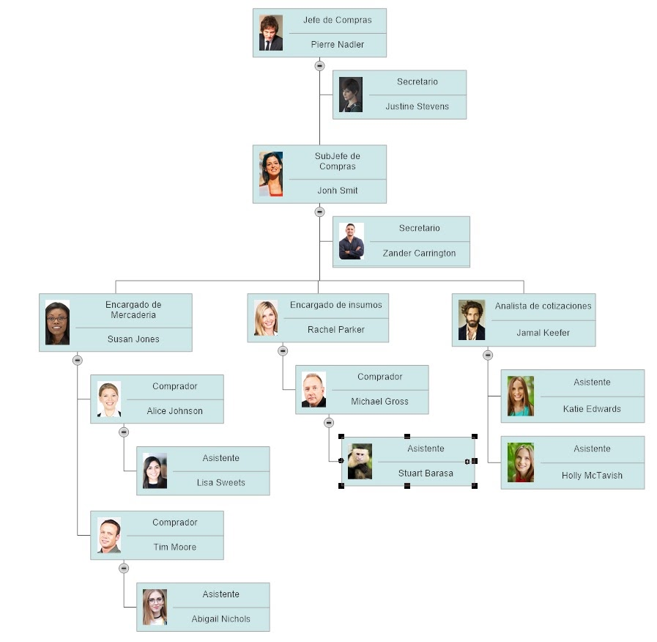Figura 7.* Diagrama de Roles de los Usuarios del Sistema*.*

# Capítulo 7 Product Backlog

A continuación presentaremos el ***Product Backlog***de la primera entrega del trabajo organizado por ***épicas*** que a su vez contienen las ***historias de usuarios******.***

*Tabla 9.*Product Backlog

|  |  |  |  |  |  |  |  |  |
| --- | --- | --- | --- | --- | --- | --- | --- | --- |
| ***EPICAS*** |  | Historia de usuario |  | Número de HU |  | Prioridad |  | Estimación |
|  |  |  |  |  |  |  |  |  |
| Gestión de compras |  | Alta de Solicitud de Compras |  | Uh-1.01 |  | - |  | - |
|  |  |  |  |  |  |  |  |  |
| Gestión de compras |  | Modificar Solicitud de Compras |  | Uh-1.02 |  | - |  | - |
|  |  |  |  |  |  |  |  |  |
| Gestión de compras |  | Baja de  solicitud de  compra |  | Uh-1.03 |  | - |  | - |
|  |  |  |  |  |  |  |  |  |
| Gestión de Compras |  | Realizar listado de Solicitudes de Compras |  | Uh-1.04 |  | - |  | - |
|  |  |  |  |  |  |  |  |  |
| Gestión de Compras |  | Alta de Pedido de Aprovisionamiento |  | Uh-1.05 |  | - |  | - |
|  |  |  |  |  |  |  |  |  |
| Gestión de Compras |  | Modificar de Pedido de Aprovisionamiento |  | Uh-1.06 |  | - |  | - |
|  |  |  |  |  |  |  |  |  |
| Gestión de Compras |  | Eliminar de Pedido de Aprovisionamiento |  | Uh-1.07 |  | - |  | - |
|  |  |  |  |  |  |  |  |  |
| Gestión de Compras |  | Realizar listado de Pedido de Aprovisionamiento |  | Uh-1.08 |  | - |  | - |
|  |  |  |  |  |  |  |  |  |
| Gestión de Compras |  | Alta de Orden de Compra |  | Uh-1.09 |  | - |  | - |
|  |  |  |  |  |  |  |  |  |
| Gestión de Compras |  | Modificar de Orden de Compra |  | Uh-1.10 |  | - |  | - |
|  |  |  |  |  |  |  |  |  |
| Gestión de Compras |  | Eliminar Orden de Compra |  | Uh-1.11 |  | - |  | - |
|  |  |  |  |  |  |  |  |  |
| Gestión de Compras |  | Realizar listado de Orden de Compra |  | Uh-1.12 |  | - |  | - |
|  |  |  |  |  |  |  |  |  |
| Gestión de proveedores |  | Registrar proveedores |  | Uh-2.01 |  | - |  | - |
|  |  |  |  |  |  |  |  |  |
| Gestión de proveedores |  | Dar de baja a proveedores |  | Uh-2.02 |  | - |  | - |
|  |  |  |  |  |  |  |  |  |
| Gestión de proveedores |  | Modificar proveedores |  | Uh-2.03 |  | - |  | - |
|  |  |  |  |  |  |  |  |  |
| Gestión de proveedores |  | Realizar listado de proveedores |  | Uh-2.04 |  | - |  | - |
|  |  |  |  |  |  |  |  |  |
| Gestión de proveedores |  | Realizar pedido de ***cotización*** |  | Uh-2.05 |  | - |  | - |
|  |  |  |  |  |  |  |  |  |
| Gestión de proveedores |  | Modificar de pedido de ***cotización*** |  | Uh-2.06 |  | - |  | - |
|  |  |  |  |  |  |  |  |  |
| Gestión de proveedores |  | Dar de Baja a pedido de ***cotización*** |  | Uh-2.07 |  | - |  | - |
|  |  |  |  |  |  |  |  |  |
| Gestión de proveedores |  | Realizar listado pedidos de ***cotización*** |  | Uh-2.08 |  | - |  | - |
|  |  |  |  |  |  |  |  |  |
| Gestión de proveedores |  | Agregar precio de presupuesto |  | Uh-2.09 |  | - |  | - |
|  |  |  |  |  |  |  |  |  |
| Gestión de proveedores |  | Eliminar precio de presupuesto |  | Uh-2.10 |  | - |  | - |
|  |  |  |  |  |  |  |  |  |
| Gestión de proveedores |  | Modificar precio de presupuesto |  | Uh-2.11 |  | - |  | - |
|  |  |  |  |  |  |  |  |  |
| Gestión de proveedores |  | Generar listado de presupuesto |  | Uh-2.12 |  | - |  | - |
|  |  |  |  |  |  |  |  |  |
| Gestión de proveedores |  | Listado de productos brindados por cada proveedor |  | Uh-2.13 |  | - |  | - |
|  |  |  |  |  |  |  |  |  |
| Gestión de proveedores |  | Cargar Producto |  | Uh-2.14 |  | - |  | - |
|  |  |  |  |  |  |  |  |  |
| Gestión de proveedores |  | Modificar dato de producto |  | Uh-2.15 |  | - |  | - |
|  |  |  |  |  |  |  |  |  |
| Gestión de proveedores |  | Dar de baja a un producto |  | Uh-2.16 |  | - |  | - |
|  |  |  |  |  |  |  |  |  |
| Gestión de proveedores |  | Modificar Presupuesto |  | Uh-2.17 |  | - |  | - |
|  |  |  |  |  |  |  |  |  |
| Gestión de Reportes |  | Realizar informe estadístico de orden de compra |  | Uh-3.01 |  | - |  | - |
|  |  |  |  |  |  |  |  |  |
| Gestión de Reportes |  | Reporte de eficiencia de entrega de proveedores |  | Uh-3.02 |  | - |  | - |
|  |  |  |  |  |  |  |  |  |
| Gestión de Reportes |  | Reporte de costos por producto |  | Uh-3.03 |  | - |  | - |
|  |  |  |  |  |  |  |  |  |
| Gestión de Reportes |  | Reporte de productos con mayor demanda |  | Uh-3.04 |  | - |  | - |
|  |  |  |  |  |  |  |  |  |
| Gestión de Reportes |  | Reporte de importes de órdenes de compras |  | Uh-3.05 |  | - |  | - |
|  |  |  |  |  |  |  |  |  |
| Gestión de Reportes |  | Reporte de órdenes de compra por cada proveedores |  | Uh-3.06 |  | - |  | - |
|  |  |  |  |  |  |  |  |  |
| Gestión de Reportes |  | Reporte de productos comprados a cada proveedor |  | Uh-3.07 |  | - |  | - |

# Capítulo 8 Acta Constitutiva del Proyecto

A continuación el acta constitutiva del proyecto.

*Tabla 10.* Acta Constitutiva

|  |  |
| --- | --- |
| **Nombre del proyecto:**  "Área de Compras de Easy Cencosud" | |
| **Justificación:**  El software informático es un elemento fundamental en cualquier área de una gran empresa, en este caso, su selección e implementación se justifica a la hora de facilitar las operaciones en el área compras.   Toda empresa que desee mejorar su eficiencia en sus operaciones, debe contar con un sistema informático adecuado que brinde una información útil, pertinente y confiable cuando este sea requerido.   Por lo anterior mencionado, con este software, se brindará una solución óptima al área de compras según sus ***requerimientos***. | |
| **objetivo:**  Brindar información para administrar la gestión de compras, gestión de proveedores y gestión de estadística y reportes que provea distintos informes  necesarios para la toma de decisiones. | |
| **Alcance:**  *Administrar la gestión de empleados otorgando permisos.  *Gestionar el circuito de compras y los procesos involucrados.  *Proveer informes estadísticos y diferentes reportes. | |
| **Tiempo:** 02 de Noviembre del 2020 | **Interesados claves:**   * Gerente de Easy: Roberto Montaño. * Gerente de compras: Gustavo Samaniego. |
| **Lista de hitos:**   |  |  | | --- | --- | | **Fecha** | **Entrega** | | 19/9/2020 | 1era entrega | | 25/10/2020 | 2da entrega | | **Riesgos:**   * Recorte de financiación * Los requisitos no se definieron correctamente. * Pérdidas deliberadas de tiempo |

# Capítulo 9 Planeamiento del Proyecto (Planning)

Elegimos el marco de trabajo Scrum por que nos permite adaptarnos a los cambios que surgen en el proyecto en donde los requisitos pueden variar a lo largo del Sprint. Además, nos brinda la posibilidad de trabajar cómodamente en equipo ya que cada integrante sabe que tarea debe realizar.

Este marco de trabajo gracias a sus pilares de:

* **Transparencia:** gracias a nos permite utilizar herramientas como ***Trello***, que nos otorga tener una visión clara de las actividades a realizar.
* **Adaptación**: como equipo nos permite adaptarnos a los cambios que se van presentando a medida trascurre el sprint.
* **Inspección**: permite inspeccionar frecuentemente los artefactos de Scrum y el progreso hacia un ***objetivo*** para detectar variaciones indeseadas.

*Tabla 11.* Planificación del Proyecto

|  |  |  |  |  |  |  |  |  |
| --- | --- | --- | --- | --- | --- | --- | --- | --- |
| **Tamaño del Sprint** | **1° Semana** | **2° Semana** | **3° Semana** | **4° Semana** | **5° Semana** | **6° Semana** | **7° Semana** | **8° Semana** |
|
| **Sprint Planning** | 4 | 8 | 12 | 16 | 20 | 24 | 28 | 32hs |
|
| **Sprint Review** | 1 | 2 | 3 | 4 | 5 | 6 | 7 | 8hs |
|
| **Sprint Retrospectiva** | 2 | 4 | 6 | 8 | 10 | 12 | 14 | 16hs |
|
| **Daily** | 0.25 | 0.25 | 0.25 | 0.25 | 0.25 | 0.25 | 0.25 | 0,25 min |
|
| **Refinamiento** | 4 | 8 | 12 | 16 | 20 | 24 | 28 | 32hs |
|

A continuación, vamos a explicar cómo nuestro grupo calculo la ***estimación*** teniendo en cuenta los eventos de Scrum.

* Número de Personas**: 6 personas.**
* Número total de días que se va a dedicar al Sprint: 40 Días.
* Número de Días que van a ser dedicados a las reuniones: 4 Días.
* Número de Días Efectivos: 36 Días.
* Cantidad de Días-Personas disponibles: 216 días por persona.

# Capítulo 10

# Confección de Historias de Usuario

A continuación, va a poder visualizar las ***historias de usuario*** que cada integrante considero importante y eligió para desarrollar.

Ahora empezaremos con las***historias de usuario*** que desarrollo nuestro compañero ***Hernán Pena***

*Tabla 12*. HU del encargado Pena, Hernán

|  |  |  |  |  |  |  |  |
| --- | --- | --- | --- | --- | --- | --- | --- |
| EPICA | US | ID US | Descripción | Prioridad | Estimación | Encargado | CRITERIOS DE ACEPTACION |
|
|
| GESTION DE PROVEEDORES | ALTA DE PROVEEDORES | HU2.01 | COMO :Analista de cotización  QUIERO : Poder cargar los datos de los proveedores  PARA : Que sea utilizado en próximas transacciones | ALTA | 4 | HERNAN PENA | razón social /cuit-cuil del proveedor/condición frente al IVA/ dirección(ciudad-provincia/estado-país)/teléfono/ email(obligatorio para poder emitir orden de compra)/ numero interno del cliente /categoría información para agregar(ventana para agregar información extra) |
| ESCENARIOS |
| DADO: Que el cuit-cuil del proveedor está cargado en la base de datos CUANDO: Se quiere guardar como nuevo proveedor ENTONCES: Dara un mensaje de advertencia de que dicho proveedor ya está registrado y evitara la transacción |
| DADO: Que la categoría del cliente no existe o es una nueva categoría CUANDO: Se necesita seleccionar/cargar la misma ENTONCES: Se podrá crear una nueva categoría desde esta misma área |

**Tabla 13**. HU del encargado Pena, Hernán

|  |  |  |  |  |  |  |  |
| --- | --- | --- | --- | --- | --- | --- | --- |
| EPICA | US | ID US | Descripción | Prioridad | Estimación | Encargado | CRITERIOS DE ACEPTACION |
|
|
| GESTION DE PROVEEDORES | LISTADO DE PRODUCTOS POR PROVEEDOR | HU2.13 | COMO : Comprador QUIERO : poder visualizar un listado de los productos de cada proveedor PARA : Poder generar las órdenes de compra más fácilmente | MEDIA | 5 | HERNAN PENA | Código de proveedor / Nombre proveedor / listado de productos con datos relevantes |
| ESCENARIOS |
| DADO: que necesito seleccionar un proveedores  CUANDO: apretó click derecho/buscar ENTONCES: se ejecutara una ventana emergente con filtros para criterios de búsqueda del proveedor |
| DADO: que se seleccionó el proveedor CUANDO: se muestra el listado de productos ENTONCES: en el listado se mostrara (codProducto, descripción, presentación, precio, fecha de última actualización de precio) |

*Tabla 14.* HU del encargado Pena, Hernán

|  |  |  |  |  |  |  |  |
| --- | --- | --- | --- | --- | --- | --- | --- |
| EPICA | US | ID US | Descripción | Prioridad | Estimación | Encargado | CRITERIOS DE ACEPTACION |
|
|
| ESTADISTICAS Y REPORTES | REPORTE DE PRODUCTOS PENDIENTES DE ENTREGA POR CADA PROVEEDOR | HU3.08 | COMO: Encargado de compras QUIERO: Conocer los productos que fueron pedidos en las órdenes de compra  PARA: Controlar junto al área de recepción los que están pendientes de entrega | MEDIA | 9 | HERNAN PENA | Estado(entregado/pendiente de entrega) / Sumar la cantidad de productos por cada proveedor / Filtro de proveedor / Fecha de orden de compra |
| ESCENARIOS |
| DADO: que se obtiene un listado de las orden de compra entre las fechas CUANDO: se necesita en exportar ENTONCES: se debe permitir imprimirlo o exportan en pdf el informe |
| DADO: que se quiere ver el detalle de alguna orden de compra CUANDO: se hace doble click en una de la lista ENTONCES: se mostrara el detalle de la orden de compra seleccionada |

Seguiremos con las***historias de usuario*** que desarrollo nuestro compañero ***Emiliano Bazán***

*Tabla 15*. HU del encargado Bazán, Emiliano

|  |  |  |  |  |  |  |  |
| --- | --- | --- | --- | --- | --- | --- | --- |
| EPICA | US | ID US | Descripción | Prioridad | Estimación | Encargado | CRITERIOS DE ACEPTACION |
|
|
| GESTION DE COMPRAS | LISTADO DE SOLICITUD DE COMPRAS | HU1.08 | COMO : Comprador QUIERO : poder ver un listado de productos faltantes  PARA : generar ordenes de compras | MEDIA | 5 | EMILIANO BAZAN ZAPATA | FECHA DE EMISION DE LA SOLICITUD DE APROVISIONAMIENTO/ LAS SOLICITUDES DEAPROVISIONAMIENTO REGISTRADAS /  PRODUCTO / FILTRO DE FECHAS |
| ESCENARIOS |
| DADO: que necesito ver un listado de aprovisionamiento CUANDO: se registra una nueva solicitud ENTONCES: puedo imprimir dicho listado |
| - |

*Tabla 16*. HU del encargado Bazán, Emiliano

|  |  |  |  |  |  |  |  |
| --- | --- | --- | --- | --- | --- | --- | --- |
| EPICA | US | ID US | Descripción | Prioridad | Estimación | Encargado | CRITERIOS DE ACEPTACION |
|
|
| GESTION DE COMPRAS | Modificar solicitud de compra | HU-1.02 | COMO : Asistente de insumos QUIERO : Poder modificar las solicitudes de compra  PARA : poder corregir errores en una solicitud ya registrada | BAJA | 4 | EMILIANO BAZAN ZAPATA | NUMERO DE SOLICITUD DE COMPRAS / FECHA /  AREA / CODIGO / CANTIDAD / UNIDAD DESCRIPCION / MOTIVO DEL PEDIDO |
| ESCENARIOS |
| DADO: Que un compañero comete un error  CUANDO: logra registrar un pedido de compras  ENTONCES: debo poder corregir dicho error |
| - |

*Tabla 17*. HU del encargado Bazán, Emiliano

|  |  |  |  |  |  |  |  |
| --- | --- | --- | --- | --- | --- | --- | --- |
| EPICA | US | ID US | Descripción | Prioridad | Estimación | Encargado | CRITERIOS DE ACEPTACION |
|
|
| ESTADISTICAS Y REPORTES | REPORTE ESTADICTICOS DE ORDENES DE COMPRA | HU3.01 | COMO : Encargado de compras QUIERO : poder ver estadísticamente los productos con menor número de compras PARA : poder tomar decisiones en cuanto a los productos que menos se compraron | MEDIA | 7 | EMILIANO BAZAN ZAPATA | LISTADO DE ORDENES DE COMPRAS REGISTRADAS /  BUSCAR ARTICULO DE CADA ORDEN DE COMPRA REGISTRADA /  MONTO TOTAL POR CADA ORDE DE COMPRA REGISTRADA /  FECHA |
| ESCENARIOS |
| DADO: que necesito ver gráficamente las estadísticas CUANDO: finaliza el mes  ENTONCES: poder representar en forma de tablas o gráficos |
| - |

Seguiremos con las ***historias de usuario*** que desarrollo nuestro compañero ***Aldana Banuera***

*Tabla 18.* HU del encargado Banuera, Aldana

|  |  |  |  |  |  |  |  |
| --- | --- | --- | --- | --- | --- | --- | --- |
| EPICA | US | ID US | Descripción | Prioridad | Estimación | Encargado | CRITERIOS DE ACEPTACION |
|
|
| GESTION DE COMPRAS | LISTADO DE SOLICITUDES DE COMPRAS | HU1.04 | COMO :Comprador  QUIERO : Consultar el listado de todas las solicitudes de compras cargadas con un criterio de búsqueda   PARA : realizar un pedido de cotización a los proveedores | MEDIA | 5 | ALDANA BANUERA | FECHA(DD/MM/YYYY)/AREA |
| ESCENARIOS |
| DADO: que el comprador quiera realizar una búsqueda de una solicitud de compra  CUANDO: ingrese una fecha y presione el botón BUSCAR  ENTONCES: el listado se actualizara con aquellas solicitudes de compra de esa fecha |
| DADO: que el comprador quiera consultar los datos de una solicitud de compra CUANDO: presione el botón VER DETALLES  ENTONCES: podrá visualizar todos los datos cargados |

*Tabla 19*. HU del encargado Banuera, Aldana

|  |  |  |  |  |  |  |  |
| --- | --- | --- | --- | --- | --- | --- | --- |
| EPICA | US | ID US | Descripción | Prioridad | Estimación | Encargado | CRITERIOS DE ACEPTACION |
|
|
| GESTION DE PROVEEDORES | REGISTRAR PEDIDO DE COTIZACION | HU2.05 | COMO : Comprador QUIERO : Registrar un pedido de cotización  PARA : negociar con el proveedor conveniente | MEDIA | 5 | ALDANA BANUERA | FECHA / PROVEEDORES / NUMERO DE SOLICITUD DE COMPRAS / NUMERO DE PREDIDO DE APROVIDIONAMIENTO /  PRODUCTO / CANTIDAD / PRECIO CON IMPUESTOS FORMA DE PAGO |
| ESCENARIOS |
| DADO: que el comprador quiera registrar un pedido de cotización CUANDO: presione el botón aceptar  ENTONCES: el sistema presentara un mensaje emergente para confirmar el registro o validar los datos erróneos nuevamente |
| DADO: que abro un registro de cotización  CUANDO: los analistas de cotización me confirman un proveedor  ENTONCES : el pedido quedara cerrado y registrado |

*Tabla 20.* HU del encargado Banuera, Aldana

|  |  |  |  |  |  |  |  |
| --- | --- | --- | --- | --- | --- | --- | --- |
| EPICA | US | ID US | Descripción | Prioridad | Estimación | Encargado | CRITERIOS DE ACEPTACION |
|
|
| ESTADISTICAS Y REPORTES | REPORTE DE ORDENES DE COMPRA POR CADA PROVEEDOR | HU3.06 | COMO: encargado de compras  QUIERO: visualizar órdenes de compra según un proveedor PARA: evaluar cambios en los precios que brinda el proveedor | ALTA | 8 | ALDANA BANUERA | PROVEEDOR / FECHA / NUMERO DE ORDEN DE COMPRA / PRODUCTO |
| ESCENARIOS |
| DADO: que el encargado de compras quiera conocer el reporte de un determinado proveedor y archivarlo en formato papel para realizar un informe CUANDO: seleccione la opción de IMPRIMIR  ENTONCES: sistema permitirá la conexión con la impresora y podrá imprimirlo |
| DADO: que el encargado de compras quiera conocer el reporte de un proveedor  CUANDO: escriba una cadena de caracteres en la barra de búsqueda ENTONCES: el sistema le presentara todos los proveedores que contengan la letra o palabra que escribió |

Seguiremos con las ***historias de usuario*** que desarrollo nuestro compañero ***Karla Cornelio***

*Tabla 21*. HU del encargado Cornelio, Karla

|  |  |  |  |  |  |  |  |
| --- | --- | --- | --- | --- | --- | --- | --- |
| EPICA | US | ID US | Descripción | Prioridad | Estimación | Encargado | CRITERIOS DE ACEPTACION |
|
|
| GESTION DE COMPRAS | ALTA ORDEN DE COMPRA | HU-1.09 | COMO : Comprador  QUIERO : Poder registrar ordenes de compras  PARA : Poder confirmar la compra | ALTA | 4 | KARLA PAREDES | NUMERO DE ORDEN DE COMPRA(AUTOMATICA) / FECHA DE EMISION / ARTICULO / DESCRIPCION PRECIO UNITARIO / PRECIO TOTAL / FORMAS DE ENVIO FORMAS DE PAGO / PROVEEDOR / FECHA DE ENTREGA NOMBRE DEL COMPRADOR |
| ESCENARIOS |
| - |
| - |

*Tabla 22.* HU del encargado Cornelio, Karla

|  |  |  |  |  |  |  |  |
| --- | --- | --- | --- | --- | --- | --- | --- |
| EPICA | US | ID US | Descripción | Prioridad | Estimación | Encargado | CRITERIOS DE ACEPTACION |
|
|
| GESTION DE COMPRAS | LISTADO DE ORDENES DE COMPRA | HU1.05 | COMO : Jefe de compras  QUIERO : Poder realizar un listado de todas las ordenes de compras  PARA : Poder llevar un control de dichas ordenes | MEDIA | 5 | KARLA PAREDES | ORDENES DE COMPRAS REGISTRADAS /  FECHA DE EMISION / PROVEEDORES IMPORTE TOTAL DE CADA ORDEN DE COMPRA /  ESTADO(ENTREGADO-PENDTIENTE) |
| ESCENARIOS |
| DADO: que se muestra el listado de órdenes de compra CUANDO: se hace doble click en una orden ENTONCES: se podrá visualizar la misma en una ventana emergente |
| -- |

*Tabla 23.* HU del encargado Cornelio, Karla

|  |  |  |  |  |  |  |  |
| --- | --- | --- | --- | --- | --- | --- | --- |
| EPICA | US | ID US | Descripción | Prioridad | Estimación | Encargado | CRITERIOS DE ACEPTACION |
|
|
| ESTADISTICAS Y REPORTES | REPORTE DE PRODUCTOS CON MAYOR DEMANDA | HU3.04 | COMO : Encargado de mercadería QUIERO : poder realizar reportes en a los productos recabando información de órdenes de compras registradas PARA : ayudar a la toma de decisiones con los sectores de ventas y almacenamiento | MEDIA | 7 | KARLA PAREDES | FECHA DE EMISION / ORDENES DE COMPRAS REGISTRADAS CANTIDAD DE PRODUCTOS COMPRADOS /  CANTIDAD PROMEDIO DE PRODUCTOS POR ORDEN DE COMPRA /  SELECCIONAR LOS PRIMEROS 50 PRODCUTOS MAS COMPRADOS |
| ESCENARIOS |
| DADO: Que se emite el reporte CUANDO: selecciona uno de los 50 productos de la lista ENTONCES: mostrara todos los datos referidos al mismo |
| -- |

Seguiremos con las historias de usuario que desarrollo nuestro compañero ***Pablo Apaza***

*Tabla 24.* HU del encargado Apaza, Pablo

|  |  |  |  |  |  |  |  |
| --- | --- | --- | --- | --- | --- | --- | --- |
| EPICA | US | ID US | Descripción | Prioridad | Estimación | Encargado | CRITERIOS DE ACEPTACION |
|
|
| GESTION DE COMPRAS | BAJA DE ORDEN DE COMPRA | HU-1.11 | COMO: Comprador QUIERO: Poder dar de baja ordenes de compras PARA: Poder descartar las órdenes de compra mal realizadas. | MEDIA | 4 | PABLO APAZA | NUMERO DE ORDEN DE COMPRA /  FECHA DE EMISION |
| ESCENARIOS |
| - |
| - |

*Tabla 25.* HU del encargado Apaza, Pablo

|  |  |  |  |  |  |  |  |
| --- | --- | --- | --- | --- | --- | --- | --- |
| EPICA | US | ID US | Descripción | Prioridad | Estimación | Encargado | CRITERIOS DE ACEPTACION |
|
|
| ESTADISTICAS Y REPORTES | REPORTE DE EFICIENCIA DE ENTREGA DE PROVEEDORES | HU3.02 | **COMO** : Jede del sector **QUIERO** : Poder obtener e imprimir un reporte de eficiencia **PARA** : Realizar análisis de los cumplimientos de las entregas acordadas con los proveedores | ALTA | 9 | PABLO APAZA | PROVEEDDOR(DEBE PROPORCIONARSE FILTRADO, BUSQUEDA POR CODIGO DE PROVEEDOR , NOMBRE , CUIT) /  FECHA (DEBE PROPORCIONARSE FILTRADO POR FECHA DESDE/HASTA) /  SE DEBE PODER IMPRIMIR UN LISTADO DE TODOS LOS PROVEEDORES CON SU CLASIFICACION(EXCELENTE,BUENA,MALA,MUY MALA)DE EFICIENCIA DE ENTREGA /  EL PORCENTAJE DE ENTREGA SE CALCULA AUTOMATICAMENTE PERO SU CLASIFICACION DEBE SER CONFIGURABLE POR LOS JEFES DE AREA /  ESPACIO PARA LA FIRMA DEL JEFE / FIRMA DIGITAL (EN CASO DE NO IMPRIMIR EL DOCUMENTO Y ENVIARLO POR E-MAIL) /  SE DEBE PODER IMPRIMIR EN PDF |
| ESCENARIOS |
| **DADO**: que se quiere configurar el sistema  **CUANDO**: se indica el porcentaje de entrega para cada eficiencia   **ENTONCES**: el sistema debe corroborar que los porcentajes estén entre los valores comprendidos entre 0% y 100% |
| **DADO**: Que el jefe quiere configurar que la clasificación  **CUANDO**: quiera clasificar una entrega en particular **ENTONCES**: se podrá colocar excelente es entre 90% y 100 % la buena entre 60% y 89% la mala entre 30% y 59% y la muy mala del 1% al 29%) |

*Tabla 26*. HU del encargado Apaza, Pablo

|  |  |  |  |  |  |  |  |
| --- | --- | --- | --- | --- | --- | --- | --- |
| EPICA | US | ID US | Descripción | Prioridad | Estimación | Encargado | CRITERIOS DE ACEPTACION |
|
|
| GESTION DE COMPRAS | ALTA DE SOLICITUD DE APROVISIONAMIENTO | HU-1.05 | COMO : Asistente de compras QUIERO : Poder generar una orden de compra PARA : Registrar la compra e informar al proveedor | ALTA | 4 | PABLO APAZA | NUMERO DE ORDEN / FECHA /  CONDICIONES DE ENVIO / ARTICULO / DESCRIPCION / CANTIDAD / PRECIO POR UNIDAD / TOTAL |
| ESCENARIOS |
| - |
| - |

Ahora Seguiremos con las historias de usuario que desarrollo nuestro compañero Ezequiel Visintini:

*Tabla 27*. HU del encargado Visintini, Ezequiel

|  |  |  |  |  |  |  |  |
| --- | --- | --- | --- | --- | --- | --- | --- |
| EPICA | US | ID US | Descripción | Prioridad | Estimación | Encargado | CRITERIOS DE ACEPTACION |
|
|
| GESTION DE PROVEEDORES | LISTADO DE PROVEEDORES | HU2.04 | COMO : Asistentes de analistas de cotización QUIERO : Poder visualizar los datos de los proveedores PARA : obtener información de los proveedores rápidamente | MEDIA | 5 | EZEQUIEL VISINTINI | RAZON SOCIAL / TELEFONO /  EMAIL(OBLIGATORIO PARA PODER EMITIR ORDENES DE COMPRA) / NUMERO INTERNO DEL CLIENTE /  CATEGORIA |
| ESCENARIOS |
| DADO: que necesito consultar los datos de un proveedor en específico  CUANDO: necesito contactarlo ENTONCES: me fijo en la lista de proveedores |
| - |

*Tabla 28.* HU del encargado Visintini, Ezequiel

|  |  |  |  |  |  |  |  |
| --- | --- | --- | --- | --- | --- | --- | --- |
| EPICA | US | ID US | Descripción | Prioridad | Estimación | Encargado | CRITERIOS DE ACEPTACION |
|
|
| ESTADISTICAS Y REPORTES | REPORTE DE COSTOS POR PRODUCTO | HU3.03 | COMO : encargado de compras QUIERO : analizar los costos por cada producto mediante un reporte  PARA : llevar un control del precio de cada producto | MEDIA | 7 | EZEQUIEL VISINTINI | PRODUCTO / PROVEEDOR /  CODIGO DEL PRODUCTO /  NOMBRE DEL PRODUCTO / FECHA |
| ESCENARIOS |
| DADO: que el encargado de compras quiera acceder a los costos de un producto  CUANDO: quiera buscar uno mediante algún filtro  ENTONCES: me mostrara únicamente los productos comprados que respeten los criterios de búsqueda |
| DADO: que el encargado de compras quiera acceder a los costos de todos los productos  CUANDO: presione la opción GUARDAR ENTONCES: debe almacenarse el reporte en formato .pdf |

*Tabla 29*. HU del encargado Visintini, Ezequiel

|  |  |  |  |  |  |  |  |
| --- | --- | --- | --- | --- | --- | --- | --- |
| EPICA | US | ID US | Descripción | Prioridad | Estimación | Encargado | CRITERIOS DE ACEPTACION |
|
|
| ESTADISTICAS Y REPORTES | REPORTE DE IMPORTES DE ORDENES DE COMPRAS | HU3.05 | COMO : Encargado de compras QUIERO : visualizar los importes de órdenes de compra PARA : poder realizar informes situacional dirigidos a los jefes de area | MEDIA | 7 | EZEQUIEL VISINTINI | LISTA DE ORDENES DE COMPRA /  FECHA (DESDE/HASTA) DE EMISION /  IMPORTE DE ORDEN DE COMPRA /  NUMERO DE ORDEN DE COMPRA /  DISCRIMINACION DE IMPUESTO(IVA-IIBB-MUNICIPAL) |
| ESCENARIOS |
| - |
| - |

# Capítulo 11

# Product Backlog

**Titulo 1: Product Backlog con Estimación y** ***Prioridad***

A continuación, presentaremos nuestro ***Product Backlog*** con las estimaciones calculadas, las mismas fueron estimadas por los miembros del equipo mediante la póker Planning.

*Tabla 30*. Tabla del Product Backlog con ***Estimación*** ***y*** ***Prioridad***

|  |  |  |  |  |  |  |  |  |
| --- | --- | --- | --- | --- | --- | --- | --- | --- |
| EPICAS |  | Historia de usuario |  | Número de HU |  | Prioridad |  | Estimación |
|  |  |  |  |  |  |  |  |  |
| Gestión de Compras |  | Alta de Pedido de Aprovisionamiento |  | Uh-1.05 |  | Alta |  | 4 |
|  |  |  |  |  |  |  |  |  |
| Gestión de Compras |  | Alta de Orden de Compra |  | Uh-1.09 |  | Alta |  | 4 |
|  |  |  |  |  |  |  |  |  |
| Gestión de Compras |  | Eliminar Orden de Compra |  | Uh-1.11 |  | media |  | 4 |
|  |  |  |  |  |  |  |  |  |
| Gestión de Compras |  | Realizar listado de Pedido de Aprovisionamiento |  | Uh-1.08 |  | media |  | 5 |
|  |  |  |  |  |  |  |  |  |
| Gestión de Compras |  | Realizar listado de Orden de Compra |  | Uh-1.12 |  | media |  | 5 |
|  |  |  |  |  |  |  |  |  |
| Gestión de Compras |  | Realizar listado de Solicitudes de Compras |  | Uh-1.04 |  | media |  | 5 |
|  |  |  |  |  |  |  |  |  |
| Gestión de compras |  | Modificar Solicitud de Compras |  | Uh-1.02 |  | Baja |  | 4 |
|  |  |  |  |  |  |  |  |  |
| Gestión de proveedores |  | Registrar proveedores |  | Uh-2.01 |  | Alta |  | 4 |
|  |  |  |  |  |  |  |  |  |
| Gestión de proveedores |  | Realizar pedido de ***cotización*** |  | Uh-2.05 |  | Alta |  | 3 |
|  |  |  |  |  |  |  |  |  |
| Gestión de proveedores |  | Realizar listado de proveedores |  | Uh-2.04 |  | Media |  | 5 |
|  |  |  |  |  |  |  |  |  |
| Gestión de proveedores |  | Listado de productos brindados por cada proveedor |  | Uh-2.13 |  | Media |  | 5 |
|  |  |  |  |  |  |  |  |  |
| Gestión de Reportes |  | Reporte de productos comprados a cada proveedor |  | Uh-3.07 |  | Alta |  | 9 |
|  |  |  |  |  |  |  |  |  |
| Gestión de Reportes |  | Reporte de eficiencia de entrega de proveedores |  | Uh-3.02 |  | Alta |  | 9 |
|  |  |  |  |  |  |  |  |  |
| Gestión de Reportes |  | Reporte de órdenes de compra por cada proveedores |  | Uh-3.06 |  | Media |  | 8 |
|  |  |  |  |  |  |  |  |  |
| Gestión de Reportes |  | Reporte de costos por producto |  | Uh-3.03 |  | Media |  | 7 |
|  |  |  |  |  |  |  |  |  |
| Gestión de Reportes |  | Reporte de importes de órdenes de compras |  | Uh-3.05 |  | Media |  | 7 |
|  |  |  |  |  |  |  |  |  |
| Gestión de Reportes |  | Realizar informe estadístico de orden de compra |  | Uh-3.01 |  | Media |  | 7 |
|  |  |  |  |  |  |  |  |  |
| Gestión de Reportes |  | Reporte de productos con mayor demanda |  | Uh-3.04 |  | Media |  | 7 |
|  | | | | | | | | |
| Gestión de compras |  | Alta de Solicitud de Compras |  | Uh-1.01 |  | - |  | - |
|  |  |  |  |  |  |  |  |  |
| Gestión de Compras |  | Modificar de Pedido de Aprovisionamiento |  | Uh-1.06 |  | - |  | - |
|  |  |  |  |  |  |  |  |  |
| Gestión de Compras |  | Eliminar de Pedido de Aprovisionamiento |  | Uh-1.07 |  | - |  | - |
|  |  |  |  |  |  |  |  |  |
| Gestión de Compras |  | Modificar de Orden de Compra |  | Uh-1.10 |  | - |  | - |
|  |  |  |  |  |  |  |  |  |
| Gestión de proveedores |  | Dar de baja a proveedores |  | Uh-2.02 |  | - |  | - |
|  |  |  |  |  |  |  |  |  |
| Gestión de proveedores |  | Modificar proveedores |  | Uh-2.03 |  | - |  | - |
|  |  |  |  |  |  |  |  |  |
| Gestión de proveedores |  | Modificar de pedido de ***cotización*** |  | Uh-2.06 |  | - |  | - |
|  |  |  |  |  |  |  |  |  |
| Gestión de proveedores |  | Dar de Baja a pedido de ***cotización*** |  | Uh-2.07 |  | - |  | - |
|  |  |  |  |  |  |  |  |  |
| Gestión de proveedores |  | Realizar listado pedidos de ***cotización*** |  | Uh-2.08 |  | - |  | - |
|  |  |  |  |  |  |  |  |  |
| Gestión de proveedores |  | Agregar precio de presupuesto |  | Uh-2.09 |  | - |  | - |
|  |  |  |  |  |  |  |  |  |
| Gestión de proveedores |  | Eliminar precio de presupuesto |  | Uh-2.10 |  | - |  | - |
|  |  |  |  |  |  |  |  |  |
| Gestión de proveedores |  | Modificar precio de presupuesto |  | Uh-2.11 |  | - |  | - |
|  |  |  |  |  |  |  |  |  |
| Gestión de proveedores |  | Generar listado de presupuesto |  | Uh-2.12 |  | - |  | - |
|  |  |  |  |  |  |  |  |  |
| Gestión de proveedores |  | Cargar Producto |  | Uh-2.14 |  | - |  | - |
|  |  |  |  |  |  |  |  |  |
| Gestión de proveedores |  | Modificar dato de producto |  | Uh-2.15 |  | - |  | - |
|  |  |  |  |  |  |  |  |  |
| Gestión de proveedores |  | Dar de baja a un producto |  | Uh-2.16 |  | - |  | - |
|  |  |  |  |  |  |  |  |  |
| Gestión de proveedores |  | Modificar Presupuesto |  | Uh-2.17 |  | - |  | - |

**Titulo 2: Historias de Usuario Especiales.**

A continuación presentaremos la ***historia de usuario*** canónica, que nos permitirá calcular la ***estimación*** del resto de las***Historias de Usuario***, ya que es la que tiene menor dificultad al momento de realizar dentro del Sprint

*Tabla 31.* Historias de Usuario Especiales

|  |  |  |  |
| --- | --- | --- | --- |
| **Historia de Usuario Especiales** | **ID Historia de Usuario** | **Nombre** | **Justificación** |
| Historia de Usuario Canónica | 02-UHC-01 | Alta de solicitud de compras | Nuestra historia de usuario canónica será: Alta de solicitud de compra, esta es la que usaremos para estimar el resto de Historias de Usuario. |
| Historia de Usuario Spikes Técnico | 02-UHS-01 | ***Cotizaciones*** | Se necesita saber cómo se lleva a cabo el proceso de selección de proveedores para saber cómo preparar los pedidos de ***cotizaciones*** |
| Historia de Usuario Spikes Funcional | 02-UHS-02 | Hacer prototipo para pruebas en producción | Es necesario crear un prototipo para la carga de proveedores y hacer una pequeña encuesta a los usuarios para saber su opinión con respecto a agregarle funcionalidades |
| Historia de Usuario Técnica | 02-UHT-01 | Instalaciones Necesarias | Realizar la instalación de los programas de programación necesarios con las mismas versiones en los equipos de cada uno de los miembros del equipo.  Se debe hacer lo imposible para no tener problemas con incompatibilidades con versiones distintas. |
| Historia de Usuario Técnica | 02-UHT-02 | Capacitar al equipo en pyton | Para el desarrollo del software se seleccionó pyton 3.7 como lenguaje de programación, el equipo tiene poca experiencia en este lenguaje por lo que se iniciara un proceso de capacitación y así obtener mejores resultados. |

# Capítulo 12 Factibilidades del Proyecto

**Titulo 1:** **Justificación del negocio: Factibilidad**

La factibilidad de un proyecto consiste en averiguar si el proyecto a construir es útil para que la empresa logre sus ***objetivos***. Debe contemplar los recursos disponibles o aquellos que la empresa puede proporcionar.

**Título 2:** **Factibilidad Operativa**

Hace referencia a la posibilidad de éxito que tendrá nuestro proyecto al momento de ser implementado por el personal de la empresa. Se evalúan todas las actividades que se llevan a cabo por los usuarios en el momento del desarrollo de nuestro sistema.

En primer lugar, el área de compras tiene muchas falencias para realizar los procesos y ***gestionar*** documentación en los que interviene, por ende el personal  ha manifestado al área gerencial sus inconvenientes. La solución fue considerar la confección de un sistema que cumpliera con las necesidades existentes.

En la convocatoria y reunión entre el equipo y el cliente (gerente de compras) se explicó la función del área, las problemáticas que presentaba y dio los ***requerimientos*** teniendo en cuenta las necesidades del negocio. Por lo cual, el sistema logrará cumplir dichos ***requerimientos*** y logrará aumentar la productividad de los empleados en las tareas que cada uno de ellos realice.

Se realizó una encuesta con preguntas básicas para identificar el grado de conocimiento de los usuarios en el uso de computadoras. De acuerdo a los resultados se recomendará una capacitación respecto al nivel de resultados.

De acuerdo a los resultados se recomendará una capacitación respecto al nivel de resultados.

La siguiente encuesta se realizó  a once empleados y las preguntas fueron las siguientes:

1. ¿Sabes cómo prender y apagar una computadora? SÍ NO
2. ¿Tienes manejo de Excel?   SI POCO   NO
3. ¿Sabes cómo guardar un archivo en el ordenador? SI NO
4. ¿Sabes cómo imprimir un archivo? SI NO
5. ¿Cuál crees que es tu nivel en manejo de computadoras?  ALTO MEDIO  BAJO

Los resultados están representados a continuación, en la siguiente figura.8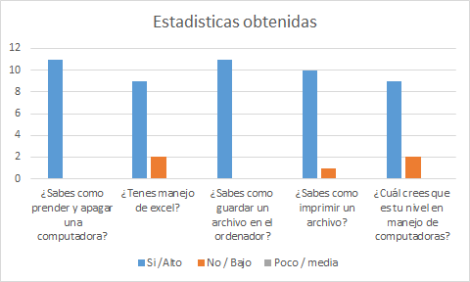

Figura 8. Estadística obtenida de Factibilidad Operativa

Teniendo en cuenta estas repuestas donde la mayoría de los empleados tiene conocimientos sobre el uso de la computadora, nuestra capacitación estará comprendido con el siguiente contenido:

* Conocimiento de la interfaz.
* Funcionalidades del sistema e identificación de errores más comunes.

Se pensó capacitar estos contenidos por función de cada empleado (comprador, analista en ***cotización***, entre otros.) ya que los usuarios no manejan todas los procesos del sistema y además la empresa no prefiere destinar tanto tiempo laboral en capacitación, por lo cual se destinará una hora diaria por usuario de sistema. La planificación se cronometrado por días y está organizada en el siguiente ***diagrama*** de Gantt:

*Tabla 32.* Diagrama de Gantt

|  |  |  |  |  |  |  |  |  |  |  |  |  |
| --- | --- | --- | --- | --- | --- | --- | --- | --- | --- | --- | --- | --- |
| Tareas | Plazo | Días | | | | | | | | | | |
| 1 | 2 | 3 | 4 | 5 | 6 | 7 | 8 | 9 | 10 | 11 |
| Presentación de la interfaz a los asistentes de compras e insumos | 2 días |  |  |  |  |  |  |  |  |  |  |  |
| Presentación de la interfaz a los compradores | 2 días |  |  |  |  |  |  |  |  |  |  |  |
| Presentación de la interfaz a los analistas de ***cotización*** y los asistentes | 2 días |  |  |  |  |  |  |  |  |  |  |  |
| Presentación de la interfaz a los encargado de compra y de productos | 2 días |  |  |  |  |  |  |  |  |  |  |  |
| Presentación de la interfaz a los jefes y subjefes | 2 días |  |  |  |  |  |  |  |  |  |  |  |
| Funcionalidades y errores que pueden aparecer en el proceso (Asistentes de compras) | 3 días |  |  |  |  |  |  |  |  |  |  |  |
| Funcionalidades y errores que pueden aparecer (Compradores) | 3 días |  |  |  |  |  |  |  |  |  |  |  |
| Funcionalidades y errores que puedan aparecer (analistas y asistentes de ***cotización***) | 3 días |  |  |  |  |  |  |  |  |  |  |  |
| Funcionalidades y errores que puedan aparecer (encargados de compras y productos) | 3 días |  |  |  |  |  |  |  |  |  |  |  |
| Funcionalidades y errores que puedan aparecer (jefes y subjefes) | 3 días |  |  |  |  |  |  |  |  |  |  |  |

### **Título 3.**

**Factibilidad Técnica**

A continuación vamos a presentar lo que es la factibilidad técnica en una breve definición.

Es una evaluación sobre la disponibilidad de los conocimientos, habilidades, equipos o herramientas necesarios para llevar a cabo los procedimientos, funciones o métodos involucrados  que demuestra que el negocio puede ponerse en marcha y mantenerlo en funcionamiento.

Mediante la disponibilidad de dichos recursos podemos conocer si es factible o no nuestro proyecto, teniendo en cuenta los recursos técnicos existentes o en el caso de ser necesario ampliarlos.

 Los recursos técnicos  dan apoyo a la gestión de compras al poder brindar una mejor automatización en el proceso del sistema.

Es esencial  estudiar si los  recursos técnicos disponibles nos son suficientes  para  poder obtener un buen desempeño en el proyecto y así poder llevarlo a término,en caso contrario podremos saber cuántos, cuándo y cuál puede ser el coste de dicho recurso técnico.

Por ende observaremos el  informe en el cual se vea reflejado las ventajas y desventajas, recursos óptimos, requisitos mínimos y máximos de nuestro proyecto.

Contamos con algunos aspectos que deben ponerse en claro los cuales son:

* Correcto funcionamiento del producto o servicio (número de pruebas, fechas...)
* Lo que se ha hecho o se hará para el mantenimiento de dichos sistemas.

En nuestro caso usamos los criterios de factibilidad específicos, apropiados para el tipo de infraestructura de nuestro proyecto. Estos criterios deben abordar los siguientes puntos:

* ¿Se ha comprobado la tecnología propuesta? ¿Se pueden administrar los riesgos asociados de una manera adecuada?
* ¿Se pueden lograr los ***requerimientos*** propuestos del proyecto?
* ¿Es viable el ***alcance*** del proyecto desde los recursos disponibles?
* ¿Se pueden estimar satisfactoriamente los principales cambios tecnológicos en la prestación del servicio?
* Proyectos complementarios para desarrollar el proyecto; ¿cómo se obtuvo o se obtendrá la tecnología necesaria?; ¿cómo se capacitará al personal del plantel?, ¿si existen proveedores alternativos a los seleccionados?

En la siguiente tabla damos a conocer nuestros recursos técnicos para el desarrollo de nuestro proyecto.

*Tabla 33*. Recursos Técnicos*.*

|  |  |  |
| --- | --- | --- |
| RECURSOS TECNICOS PARA DESAROLLAR ESTE PROYECTO | | |
|
| TIPO DE RECURSO | NOMBRE DEL RECURSO | DESCRIPCION |
| Recurso Humano | Administrador De Base De Datos | Es el encargado de diseñar , crear y administrar la base de datos de nuestro proyecto |
|
| Programadores | Se encargaran del desarrollo del proyecto brindando determinado servicio |
|
| Analista En Sistemas | Se encarga de brindar los conocimientos necesarios para un buen desarrollo del proyecto |
|
| Software | Windows 1o | Sistema operativo en donde se ejecutara la aplicación |
|
| python 3.7 | Lenguaje de programación para desarrollar la aplicación |
|
| SQL server 2016 | Programa necesario para administrar la base de datos |
|
| driver de impresora | Será el controlador necesario para administrar de manera eficiente la impresora |
|
| Hardware | impresora multicolor | impresora hp deskjet f4400 permitirá imprimir los documentos necesarios que no serán enviados vía email |
|
| computadora | procesador i3 6100 3.7ghz |
|
| disco duro 1tb |
|
| RAM 8 gb ddr 4 |
|
| CONCLUSIÓN Creemos que los recursos para poder lograr nuestro proyecto no son tan elevados como otros dando lugar a una mejor posibilidad de mejorar el rendimiento de trabajo | | |
|
|

### **Título 4.**

**Factibilidad Económica**

Para conocer si nuestro sistema se puede poner en marcha debemos realizar un estudio de factibilidad económica donde se representan los costos y beneficios que traerá como consecuencia realizarlo y en base a eso, debemos decidir si es rentable llevar a cabo el proyecto o no.

**Relación costo beneficio (R)**

Es un cociente que se obtiene al dividir los **beneficios netos** entre **costos totales de un proyecto.**

**R= BENEFICIOS NETOS / COSTOS ACTUALES**

Para desarrollar este análisis debemos identificar cuáles son los beneficios tangibles e intangibles que obtendrá la empresa con nuestro sistema.

En la siguiente tabla está comprendida dicha información:

*Tabla 34.* Identificación de los beneficios tangibles e intangibles.

|  |  |
| --- | --- |
| **BENEFICIOS TANGIBLES** | **BENEFICIOS INTANGIBLES** |
| Mejora en la manipulación de datos, generando consultas al instante y validando los registros que se realicen en la base de datos.   El extravío de documentos como (remito de proveedores) pueden causar pérdidas económicas en el área. | Eficiencia en la negociación con proveedores. |
| Reportes estadísticos al instante, lo que logra la productividad en el área. | Rapidez en la obtención de ofertas de los distintos productos. |
| Reducción de tiempo al momento de ***gestionar*** documentos por parte del personal. Por ende, se ocupa esas horas laborales en cumplir las funciones sin realizar horas extras. | Satisfacción de los usuarios del sistema. |

Entonces, teniendo en cuenta estos beneficios, se puede concluir que la empresa obtendrá un costo de 800.000,00 por año gracias a las funcionalidades que brindara el sistema en un futuro.

En la siguiente tabla se listaran los recursos que hemos tenido en cuenta para la realización del proyecto y nos ayudará a obtener el costo total del proyecto en dos meses:

*Tabla 35*. Identificación de Recursos.

|  |  |  |  |  |  |
| --- | --- | --- | --- | --- | --- |
| Tipo de recursos | Descripción | | | | Monto  total |
| Recursos humanos | Cargo | Horas | Monto x hora | |
| ***Product Owner*** (Analista en sistemas) | 288 | 300 | | 86.400, 00 |
| ***Scrum Master*** (Técnico en programación) | 280 | 250 | | 70.000,00 |
| ***Back-End*** (Técnico en programación) | 280 | 200 | | 70.000,00 |
| ***Front- End*** (Técnico en programación) | 280 | 200 | | 70.000,00 |
| ***Front- End*** (Técnico en programación) | 280 | 200 | | 70.000,00 |
| ***DBA*** (Técnico en programación) | 280 | 250 | | 70.000,00 |
| ***Back-End*** (Técnico en programación) | 280 | 200 | | 70.000,00 |
| Software | Descripción | Costo x tiempo | | |  |
| Licencia de ***Trello*** (para administración de proyecto) | 2 meses x $1750 | | | 3.500,00 |
| Licencia de Windows (OEM) | 9,374.42 | | | 9,374.42 |
| Capacitación Udemy | 2000 | | | 2.000,00 |
| Hardware | Producto | Cantidad | | Costo |  |
| Monitores | 2 | | 14.000,00 | 28.000,00 |
| Procesadores | 2 | | 40.000,00 | 80.000,00 |
| Disco SSD | 1 | | 6.000 | 6.000,00 |
| Material e insumos | Descripción | Cantidad | | Costo |  |
| Resma de papel A4 | 1 | | 250,00 | 250,00 |
| Cable alargador | 3 | | 150,00 | 450,00 |
| Escritorio | 1 | | 1.500,00 | 1.500,00 |
| Carpeta | 1 | | 250,00 | 250,00 |
| Pava eléctrica | 1 | | 5.000,00 | 5.000,00 |
| Viáticos | Descripción | Cantidad | | Costo |  |
| Boleto de colectivo | 12 viajes | | 100,00 | 1200,00 |
| Combustible | 4 viajes | | 1.000,00 | 4.000,00 |
| Taxi | 4 viajes | | 150,00 | 600,00 |
| Desayunos (criollos o facturas) | 5 kilos | | 150,00 | 750,00 |
| Instalación del proyecto | Descripción | | | Monto |  |
| Capacitación al personal | | | 5.000,00 | 5.000,00 |
| Cableado | | | 2.000,00 | 2.000,00 |
| Total | | | | | 655.347,42 |

Para finalizar, reemplazamos nuestros costos obtenidos en la ecuación descrita al comienzo:

*Tabla 36*. Identificación de Costo Beneficio

|  |  |  |  |
| --- | --- | --- | --- |
| Beneficio neto | Costo total | BN / CT | Total  BN/CT |
| 800.000,00 | 655.347,42 | 800.000/655.347,42 | 1.22 |

Como nuestro Beneficio/Costo es mayor a 1 damos por concluido que nuestro proyecto económicamente es **rentable** y se podrá realizar satisfactoriamente.

# Capítulo 13 Gestión de Riesgos

**Titulo 1:** **Identificación de Riesgo**

Para este proyecto se identificaron varios riesgos después de una lluvia de ideas, primero relacionados al proyecto en sí, como también derivados de una mal inicio del proyecto, una mala planificación, y definición deficiente de los ***requerimientos***, por otro lado  contamos con problemas con el equipo de trabajo en sí, como pérdidas deliberadas de tiempo y mala comunicación entre los miembros.

En segundo lugar se pusieron en manifiesto riesgos del producto o técnicos, como pueden ser cambios en los requisitos previamente definidos, módulos con dificultad para la unificación, entre otros.

Por último se remarcaron los riesgos empresariales, recorte de personal, pérdida de financiación, una mala ***estimación*** de costos e incluso problemas con proveedores externos como luz e internet.

En la siguiente tabla presentamos los riesgos y se los identificó a cada uno con un ID para su análisis.

*Tabla 37.* Identificación de los Riesgos.

|  |  |  |  |
| --- | --- | --- | --- |
| **Categoría** | **Número** | **ID** | **IDENTIFICACIÓN DE RIESGOS** |
| **Riesgo** |
| De proyecto | 1.01 | R-01 | Mala planificación del proyecto |
| 1.02 | R-02 | Los requisitos no se definieron correctamente |
| 1.03 | R-03 | Pérdidas deliberadas de tiempo |
| 1.04 | R-04 | Comunicación ineficiente entre miembros del equipo |
| Producto/Técnico | 2.01 | R-05 | Cambios de los requisitos que tienen impacto crítico |
| 2.02 | R-06 | El hardware causa problemas desconocidos o imprevistos |
| 2.03 | R-07 | Caídas de conexión con la base de datos |
| 2.04 | R-08 | Los módulos son propensos a tener errores por lo que requieren más trabajo de comprobación |
| Empresarial | 3.01 | R-09 | Reducción de personal |
| 3.02 | R-10 | Mala estimación de costos |
| 3.03 | R-11 | Recorte de financiación |
| 3.04 | R-12 | Problema con los proveedores externos, luz y/o internet |

**Titulo 2:** **Análisis de riesgos**

Para el análisis de las probabilidades y sus efectos se usaron los siguientes criterios:

|  |  |  |  |  |
| --- | --- | --- | --- | --- |
| **Probabilidad** |  |  | **Efecto** |  |
| Frecuente | **5** |  | Catastrófico | A |
| Ocasional | **4** |  | Peligroso | B |
| Remoto | **3** |  | Importante | C |
| Improbable | **2** |  | Leve | D |
| Sumamente Improbable | **1** |  | Insignificante | E |

Al realizar el análisis de cada uno de los riesgos identificados, se identificó la probabilidad de ocurrencia de cada uno y los efectos de los mismos en el proyecto de los mismos.

En las siguientes líneas se explicará brevemente la decisión que tomó el equipo de trabajo a la hora de asignar las probabilidades y los efectos de los mismos.

**Explicación 1: MALA PLANIFICACIÓN DEL PROYECTO**

El equipo considera que la probabilidad de ocurrencia es **improbable**, ya que el análisis del proyecto es bastante completo, los *requerimientos* y *objetivos* del mismo están bien definidos, por otro lado el efecto es **importante,** ya que atrasa todo el proyecto y nos implicaría prácticamente reiniciarlo.

**Explicación 2: LOS REQUISITOS NO SE DEFINIERON CORRECTAMENTE**

Este está relacionado en parte con el anterior y la probabilidad es **remota,** mientras que el efecto, como el caso anterior nos implica un efecto **importante** en el proyecto

**Explicación 3: PÉRDIDA DELIBERADA DE TIEMPO**

Este es un fenómeno que se da en todo equipo, por lo que es **frecuente,** pero consideramos que el mismo va a ser **insignificante.**

**Explicación 4: COMUNICACIÓN INEFICIENTE ENTRE MIEMBROS DEL EQUIPO**

Si bien se planteó por problemas de conectividad, es **sumamente improbable**, además de ser **insignificante**.

**Explicación 5: CAMBIOS DE LOS REQUISITOS**

Los cambios de los requisitos una vez que se inició el proyecto es **improbable**, y su efecto **leve**

**Explicación 6: EL HARDWARE CAUSA PROBLEMAS**

Los problemas de hardware del cliente son **sumamente improbables**, pero su efecto puede ser **importante**.

**Explicación 7: CAÍDAS DE CONEXIÓN CON LA BD**

Relacionado con el anterior riesgo, es **sumamente improbable**, y su efecto es **importante**

**Explicación 8: MÓDULOS PROPENSOS A ERRORES**

A la hora de ensamblar los módulos, los mismos tienen errores importantes, esto es **improbable**, pero si se diera el efecto es **leve**

**Explicación 9: REDUCCIÓN DE PERSONAL**

Puede ser por abandono del proyecto o algún otro motivo de fuerza mayor, es **sumamente** i**mprobable** pero **peligroso** para el proyecto.

**Explicación 10: MALA ESTIMACIÓN DE COSTOS**

Si se realiza una mala *estimación* de costos puede ser un efecto **catastrófico** en el proyecto, y su probabilidad es **ocasional**.

**Explicación 11: RECORTE FINANCIERO**

Si el proyecto pierde financiación el resultado será **catastrófico**, pero la probabilidad de que esto ocurra es **improbable**.

**Explicación 12: CORTES DE LUZ/INTERNET**

En Argentina la probabilidad de estos eventos es **frecuente**, y los efectos pueden ser **catastróficos**.

*Tabla 38*. Análisis de Probabilidades y Efecto

|  |  |  |  |
| --- | --- | --- | --- |
| **ID** | **ANÁLISIS DE PROBABILIDAD Y EFECTO** | **Probabilidad** | **Efecto** |
| **Riesgo** |
| R-01 | Mala planificación del proyecto | **Improbable** | **Importante** |
| R-02 | Los requisitos no se definieron correctamente | **Remoto** | **Importante** |
| R-03 | Pérdidas deliberadas de tiempo | **Frecuente** | **Insignificante** |
| R-04 | Comunicación ineficiente entre miembros del equipo | **Sumamente Improbable** | **Insignificante** |
| R-05 | Cambios de los requisitos que tienen impacto crítico | **Improbable** | **Leve** |
| R-06 | El hardware causa problemas desconocidos o imprevistos | **Sumamente Improbable** | **Importante** |
| R-07 | Caídas de conexión con la base de datos | **Sumamente Improbable** | **Importante** |
| R-08 | Los módulos son propensos a tener errores por lo que requiere más trabajo de comprobación | **Improbable** | **Leve** |
| R-09 | Reducción de personal | **Sumamente Improbable** | **Peligroso** |
| R-10 | Mala estimación de costos | **Ocasional** | **Catastrófico** |
| R-11 | Recorte de financiación | **Improbable** | **Catastrófico** |
| R-12 | Problema con los proveedores externos, luz y/o internet | **Frecuente** | **Catastrófico** |

Con esta identificación de riesgos y el análisis de las probabilidades y el efecto en nuestra actividad ya podemos armar la matriz de riesgos acorde a nuestra situación.

*Tabla 39.* Matriz de Identificación de Riesgos

|  |  |  |  |  |
| --- | --- | --- | --- | --- |
| **ID** | **MATRIZ DE IDENTIFICACIÓN DE RIESGOS** | **Prob** | **Efecto** | **Riesgo** |
| **Riesgo** |
| R-01 | Mala planificación del proyecto | **3** | **C** | **3C** |
| R-02 | Los requisitos no se definieron correctamente | **3** | **C** | **3C** |
| R-03 | Pérdidas deliberadas de tiempo | **5** | **E** | **5E** |
| R-04 | Comunicación ineficiente entre miembros del equipo | **1** | **E** | **1E** |
| R-05 | Cambios de los requisitos que tienen impacto crítico | **2** | **D** | **2D** |
| R-06 | El hardware causa problemas desconocidos o imprevistos | **1** | **C** | **1C** |
| R-07 | Caídas de conexión con la base de datos | **1** | **C** | **1C** |
| R-08 | Los módulos son propensos a tener erres por lo que requiere más trabajo de comprobación | **2** | **D** | **2D** |
| R-09 | Reducción de personal | **1** | **B** | **1B** |
| R-10 | Mala estimación de costos | **4** | **A** | **4A** |
| R-11 | Recorte de financiación | **2** | **A** | **2A** |
| R-12 | Problema con los proveedores externos, luz y/o internet | **5** | **A** | **5A** |

De esta matriz se desprende el cuadro de Probabilidad/Gravedad

*Tabla 40*. Probabilidad /Gravedad

|  |  |  |  |  |  |
| --- | --- | --- | --- | --- | --- |
| **Probabilidad** | **Gravedad** | | | | |
| **A** | **B** | **C** | **D** | **E** |
| **5** | **R-12** |  |  |  | **R-03** |
| **4** | **R-10** |  |  |  |  |
| **3** |  |  | **R-02** |  |  |
| **2** | **R-11** |  | **R-01** | **R-05/R-08** |  |
| **1** |  | **R-09** | **R-06/R-07** |  | **R-04** |

Con este cuadro podemos observar que los riesgos más peligroso son el R-12: Recorte de financiación y el R-10: Mala *estimación* de costos, mientras otros riesgos importantes pero menos peligrosos son el R-11: Recorte de financiación, R-02: Los requisitos no se definieron correctamente, R-03: Pérdidas deliberadas de tiempo y R-01: Mala planificación del proyecto.

De estos riesgos, se tomarán 5 para su planificación y su control, obviamente R-12 y R-10 por su importancia y R-03, R-02 y R-11 por otro lado.

**Titulo 2:** **Planificación de control de riesgos**

Para los principales riesgos seleccionados, se realizó la planificación y se preparó una estrategia de contención para cada uno, intentando minimizar los efectos de los mismos o aprovechar oportunidades si fuera posible.

En la siguiente tabla se muestran las estrategias pensadas para cada uno de los riesgos seleccionados.

*Tabla 41.* Planificación de Control de Riesgo

|  |  |  |
| --- | --- | --- |
| **ID** | **Riesgo** | **Estrategia** |
| R-11 | Recorte de financiación | Se buscará financiación para completar el proyecto, ya se de posibles inversores privados, entidades financieras o préstamos bancarios. |
| R-02 | Los requisitos no se definieron correctamente | Se actualizarán los requisitos lo antes posible, se adaptará el proyecto a los mismos y se cambiarán las actividades que choquen con los nuevos requisitos |
| R-03 | Pérdidas deliberadas de tiempo | Se buscarán las causas de tales distracciones y se realizará un mayor control de los miembros del equipo |
| R-10 | Mala estimación de costos | En caso de ser una estimación alta, se convierte en una oportunidad, parte de eso 50% se mejorará la oferta al cliente, el resto será ganancia extra del equipo  En caso de ser una estimación baja, se intentara amortiguar las pérdidas reduciendo costos lo antes posible y se negociará con el cliente los nuevos costos |
| R-12 | Problema con los proveedores externos, luz y/o internet | Para la energía eléctrica, se implementará sistemas de UPS y generadores  Para internet se buscará nuevos proveedores |

**Titulo 3:** **Control**

Por último, para hacer el control de los riesgos descritos, se realizará un control general de los riesgos cada dos semanas para mantener los mismos actualizados y si siguen teniendo las mismas probabilidades y efectos

*Tabla 42*.Control de Riesgo

|  |  |  |
| --- | --- | --- |
| **ID** | **Riesgo** | **Control** |
| **R-11** | **Recorte de financiación** | **Se consultará con el financista** |
| **R-02** | **Los requisitos no se definieron correctamente** | **Se actualizarán antes de comenzar el sprint para estar seguros que están correctamente definidos antes de continuar** |
| **R-03** | **Perdidas deliberadas de tiempo** | **Se controlará que las actividades se estén llevando en el plazo establecido sin tardanzas importantes** |
| **R-10** | **Mala estimación de costos** | **Se tendrá que controlar cada dos semanas los costos promedios y hacer una estimación nuevamente para asegurarnos que esta última es más correcta** |
| **R-12** | **Problema con los proveedores externos, luz y/o internet** | **Se volverá a valorar a los proveedores cada dos semanas, además de ver en los web oficiales posibles cortes programados.** |

# Capítulo 14 Diagrama de Clases

En el siguiente ***diagrama*** de clases, damos a conocer como seria nuestro sistema otorgando seguridad al comprador de nuestro  proyecto.

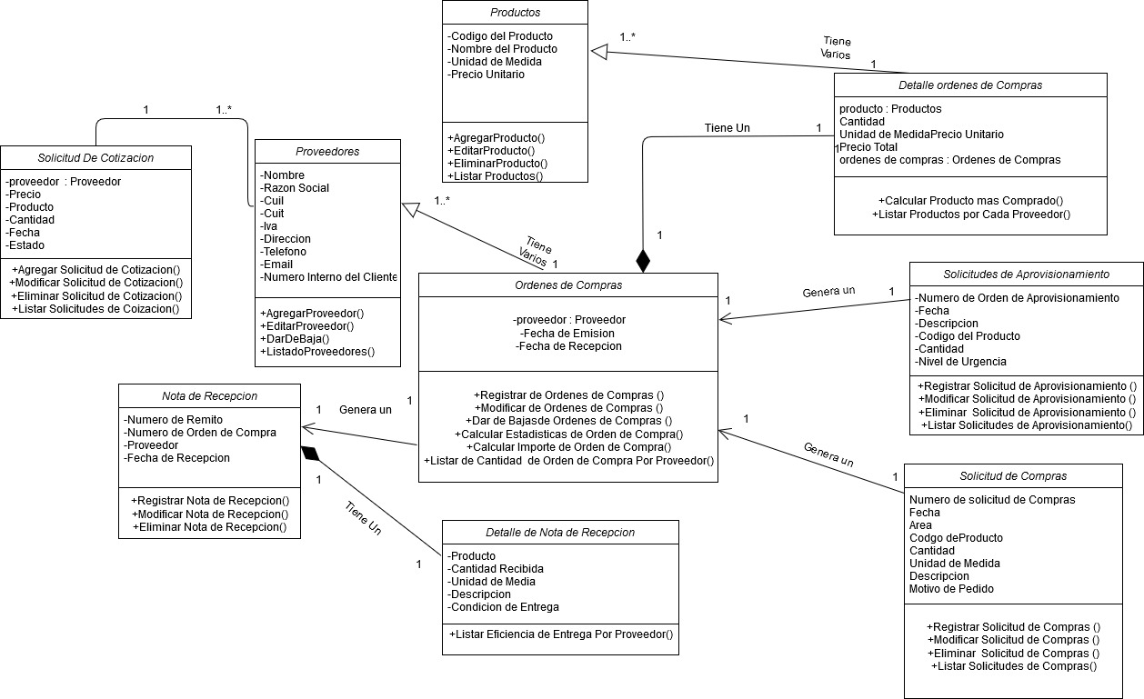Figura9. Diagrama de Clases (UML).

# Capítulo 15 Conclusión

Los conocimientos que hemos profundizado en la primera unidad de la cátedra nos ayudaron a darnos cuenta de la gran importancia que tienen cada uno de los componentes del proyecto y que estos deben poseer una relación y coherencia interna. Analizando  la información que se relevó pudimos realizar la propuesta desde nuestro lugar con sus respectivo *objetivo* y *alcances*, los*requerimientos* necesarios y, además, desarrollamos la transparencia del trabajo mediante el ***Product Backlog****.*

En la siguiente entrega, para seguir con la coherencia, hemos tenido en cuenta el marco de trabajo (Scrum) para la planificación del proyecto desde la gestión de sus eventos y artefactos teniendo en cuenta las *historias de usuarios* y su *estimación*(Planning póker) . Para conocer la factibilidad del mismo se realizaron análisis de tipo operativo, económico, técnico y así concluir si es rentable o no llevarlo a cabo.

 Por último, la identificación de los riesgos nos ayudará a afrontar las amenazas del proyecto y poner en acción un plan de contingencia en el caso de que fuera necesario.

# Capítulo 16 Glosario

* **Requerimiento:** Un requerimiento de software puede ser definido como una función del software necesaria por el usuario para poder lograr resolver un problema o alcanzar un objetivo.
* **Objetivo**: Este responde a la finalidad que cumple el sistema, este debe contener como, donde y cuando lo hace.
* **Épicas:** Se denomina Épica a una historia de usuario de gran tamaño que el equipo se encarga de dividir en historias con un tamaño más adecuado para tener un mejor manejo y exitoso uso.
* **Desmenuzar:** Deshacer o trocear algo en partes muy pequeñas.
* **Historia de usuario:** Una historia de usuario es una representación de un [requisito](https://es.wikipedia.org/wiki/Requerimiento_(sistemas)) escrito en una o dos frases utilizando el lenguaje común que puede ser entendido por cada persona que desee leerlo.
* **DBA(Database Administrator):** Un administrador de bases de datos o Database administrator , es aquel profesional que [administra](https://es.wikipedia.org/wiki/Administraci%C3%B3n_de_las_tecnolog%C3%ADas_de_la_informaci%C3%B3n) la [tecnología de la información y la comunicación](https://es.wikipedia.org/wiki/Tecnolog%C3%ADas_de_la_informaci%C3%B3n_y_la_comunicaci%C3%B3n) disponibles, siendo responsable de los aspectos técnicos, tecnológicos, científicos, [inteligencia de negocios](https://es.wikipedia.org/wiki/Inteligencia_empresarial) y legales de [bases de datos](https://es.wikipedia.org/wiki/Base_de_datos), y de la [calidad de datos](https://es.wikipedia.org/wiki/Calidad_de_datos).
* **Product Backlog (o pila de producto):** Este representa a un listado de todas las tareas que se pretenden hacer durante el desarrollo de un proyecto.
* **Trello**: Es una herramienta de gestión de proyectos que hace que el trabajo sea más colaborativo, este sirve para  organizar proyectos. Técnicamente es un software que administra proyectos con interfaz web y clientes para IOS Y android.
* **Diagramas:** Es la  Representación gráfica de las variaciones de un fenómeno o de las relaciones que tienen los elementos o las partes de un conjunto.
* **Alcances**: Esta hace referencia a las actividades o funciones que cumplen los elementos del sistema para alcanzar un determinado objetivo.
* **Gestión**: Este es un conjunto de operaciones que se realizan con el propósito de  dirigir y administrar un proyecto.
* **Jerarquización**: Se trata de una técnica apuntada a catalogar las diversas ideas que se reúnen en torno a un cierto tema de acuerdo a su importancia.
* **Back  -  End:** Es la parte del desarrollo web que se encarga  del funcionamiento de la parte lógica del mismo.
* **Front -  End :** El desarrollo web Front-end consiste en la conversión de datos en una interfaz gráfica para que el usuario pueda ver e interactuar con la información de forma digital
* **Scrum Master**: es la figura que lidera al equipo  en relación a la gestión ágil de un proyecto. Su misión es, eliminar cualquier dificultad que puedan encontrar en el camino para que puedan lograr alcanzar a los objetivos previstos hasta llegar a la fase de <<Sprint Final>>.
* **Cotización**: Es la acción y efecto de cotizar (poner precio a algo, estimar a alguien o algo en relación con un fin, pagar una cuota). El término suele utilizarse para nombrar el documento que informa y establece el valor de productos o servicios.
* **Product Owner**: es la persona responsable de asegurar que el equipo aporte valor al negocio. Representa las partes interesadas internas y externas, por lo que debe comprender y apoyar las necesidades de todos los usuarios en el negocio, así como también las necesidades y el funcionamiento del Equipo Scrum.
* **Metodología Ágil**: es una metodología basada en la práctica para modelado efectivo de sistemas de software.
* **Equipo de Desarrollo (Equipo Scrum):** Es uno de los roles de Scrum técnico. Este está conformado por un grupo de profesionales que realizan el incremento de cada sprint. ... Es un equipo multifuncional, en el que todos los miembros trabajan de forma solidaria con responsabilidad compartida.
* **Prioridad:** Se considera  lo importante, la preferencia, en este caso el  de las historias de usuario en general la de la más importancia.
* **Estimación:** Es un valor que indica el esfuerzo requerido para completar una  historia de usuario.

# Lista de referencias

Easy, C. (s.f.). *¿Quiénes somos?* Obtenido de https://www.easy.com.ar/tienda/es/easyar/informationpage?identifier=institucional.html

*Ejemplo de Sprint Marketing*. (s.f.). Obtenido de https://trello.com/b/4X4ZsU8l/ejemplo-de-sprint-marketing

García, A. (Mayo de 2019). *¿Qué es la gestión de compras en una empresa?* Obtenido de https://www.usellcrm.net/gestion-de-compras-en-una-empresa/

Joiner, B. (Diciembre de 2018). *Cómo implementar la metodología ágil Scrum en Trello para tu equipo de desarrollo*. Obtenido de https://blog.trello.com/es/metodologia-scrum-agiles

Littlefield, A. (2018). *Guía de metodología Scrum y Administración ágil de proyectos para principiantes*. Obtenido de https://blog.trello.com/es/metodologia-scrum

Mesa, A. R. (2018). *Trello, una herramienta para Scrum*. Obtenido de https://openwebinars.net/blog/trello-herramienta-scrum/

Pungitore, J. L. (2007). *Sistemas administrativos y control interno.* Buenos Aires: Osmar D. Buyatti.

ScrumStudy. (2016). *“Una Guía para el conocimiento de SCRUM” ”(Guia SBOK).* Phoenix, Arisona: 2016 Edicion.

Sutherland, J., Schwaber, K. (2017). *La guía de Scrum.* Obtenido de www.scrumguides.org

.

# 

# Apéndice

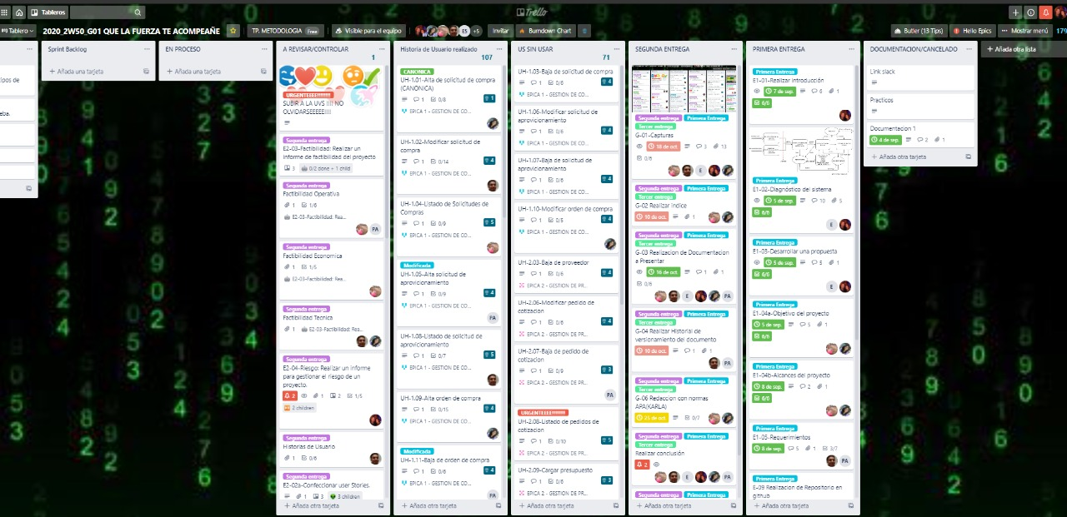A continuación adjuntamos captura de pantalla de la herramienta Trello.

*Trello1:* Tareas Realizadas